TRƯỜNG KỸ THUẬT VÀ CÔNG NGHỆ
KHOA CÔNG NGHỆ THÔNG TIN



THỰC TẬP ĐỒ ÁN CHUYÊN NGÀNH
HỌC KỲ I, NĂM HỌC 2025-2026

PHÁT TRIỂN HỆ THỐNG QUẢN LÝ BÁN HÀNG VÀ ĐẶT HÀNG TRỰC TUYẾN QUẦN ÁO THỂ THAO

Giảng viên hướng dẫn:  ThS.Nguyễn Ngọc Đan Thanh | Sinh viên thực hiện:  Họ tên: Huỳnh Quốc Thái  MSSV: 110122157  Lớp: DA22TTB

Vĩnh Long, tháng 12 năm 2025
TRƯỜNG KỸ THUẬT VÀ CÔNG NGHỆ
KHOA CÔNG NGHỆ THÔNG TIN

THỰC TẬP ĐỒ ÁN CHUYÊN NGÀNH
HỌC KỲ I, NĂM HỌC 2025-2026

PHÁT TRIỂN HỆ THỐNG QUẢN LÝ BÁN HÀNG VÀ ĐẶT HÀNG TRỰC TUYẾN QUẦN ÁO THỂ THAO

Giảng viên hướng dẫn:  ThS.Nguyễn Ngọc Đan Thanh | Sinh viên thực hiện:  Họ tên: Huỳnh Quốc Thái  MSSV: 110122157  Lớp: DA22TTB

Vĩnh Long, tháng 12 năm 2025

NHẬN XÉT CỦA GIẢNG VIÊN HƯỚNG DẪN

Vĩnh Long, ngày ….. tháng …… năm ……
Giảng viên hướng dẫn
(Ký tên và ghi rõ họ tên)

NHẬN XÉT CỦA THÀNH VIÊN HỘI ĐỒNG

Vĩnh Long, ngày ….. tháng …… năm ……
Thành viên hội đồng
(Ký tên và ghi rõ họ tên)

LỜI CẢM ƠN
Trước hết em xin gửi tới các thầy/cô trường Kỹ Thuật và Công nghệ khoa Công nghệ Thông Tin trường Đại học Trà Vinh lời chúc sức khỏe và lời cảm ơn sâu sắc. Dưới sự hướng dẫn của cô Nguyễn Ngọc Đan Thanh em đã hoàn thành đề tài “Phát triển Hệ thống Quản lý Bán hàng và Đặt hàng Trực tuyến Quần áo Thể thao” . Để hoàn thành đồ án này và em xin chân thành gửi đến thêm một lời cảm ơn đến từ các thầy/cô đã giảng dạy em trong suốt quá trình học tập , đặc biệt em xin gửi lời cảm ơn chân thành tới cô giáo hướng dẫn Nguyễn Ngọc Đan Thanh đã tận tình , chu đáo hướng dẫn em thực hiện đồ án chuyên ngành này.
Mặc dù đã có nhiều cố gắng để thực hiện để tài một cách hoàn chỉnh nhất. do thời gian có hạn, trình độ hiểu biết và nhận thức còn chưa cao cho nên trong đồ án không thể tránh những thiếu sót, em rất mong nhận được sự đóng góp ý kiến của các thầy cô và bạn bè để em có thể hoàn thiện đồ án này tốt hơn.
Chân thành cảm ơn cô!
Sinh viên thực hiện

Huỳnh Quốc Thái

MỤC LỤC
NHẬN XÉT CỦA GIẢNG VIÊN HƯỚNG DẪN i
NHẬN XÉT CỦA THÀNH VIÊN HỘI ĐỒNG ii
LỜI CẢM ƠN iii
MỤC LỤC iv
DANH MỤC HÌNH ẢNH viii
DANH MỤC BẢNG BIỂU x
TÓM TẮT ĐỒ ÁN CHUYÊN NGÀNH xi
MỞ ĐẦU 1
CHƯƠNG 1 TỔNG QUAN NGHIÊN CỨU 3
CHƯƠNG 2 NGHIÊN CỨU LÝ THUYẾT 12
2.1 Tổng quan Front-end 12
2.1.1 Các công nghệ và tính năng của front-end 12
2.1.2 Vai trò của front-end trong lập trình web 13
2.2 Tổng quan về PHP 14
2.2.1 Ngôn ngữ lập trình PHP là gì? 14
2.2.2 Ứng dụng của ngôn ngữ PHP trong lập trình 14
2.2.3 Ưu nhược điểm của ngôn ngữ lập trình PHP 16
2.2.4 Lí do nên sử dụng PHP 18
2.2.5 Một số lệnh trong PHP 19
2.3 Tổng quan về My SQL 20
2.3.1 Ưu điểm của my SQL 21
2.3.2 Nhược điểm của My SQL 21
2.3.3 Mối quan hệ và ràng buộc trong My SQL 22
2.3.4 Truy vấn nhiều bảng với Join trong SQL 22
2.3.5 Một số lệnh trong My SQL 24
2.4 Tương tác cơ sở dữ liệu với PHP 25
2.4.1 Kết nối cơ sở dữ liệu 25
2.4.2 Chọn dữ liệu 25
2.4.3 Cập nhật dữ liệu 26
2.4.4 Xoá dữ liệu 26
2.5 Kết luận chương 2 26
CHƯƠNG 3 HIỆN THỰC HÓA NGHIÊN CỨU 28
3.1 Mô tả bài toán 28
3.2 Đặc tả yêu cầu 28
3.2.1 Các đối tượng sử dụng hệ thống 28
3.2.2 Yêu cầu chức năng 29
3.2.3 Yêu cầu phi chức năng 29
3.2.4 Yêu cầu về công nghệ 29
3.3 Thiết kế dữ liệu 30
3.3.1 Mô hình thực thể kết hợp (ERD) 30
3.3.2 Mô hình dữ liệu vật lý 31
3.3.3 Danh sách các thực thể và mối kết hợp 32
3.3.4 Chi tiết các thực thể và mối kết hợp 33
3.4 Thiết kế xử lý 38
3.4.1 Mô hình DFD mức ngữ cảnh 38
3.4.2 Sơ đồ DFD mức 1 40
3.4.3 Sơ đồ DFD mức 2 chức năng quản lý người dùng 41
3.4.4 Sơ đồ DFD mức 2 chức năng quản lý sản phẩm 42
3.4.5 Sơ đồ DFD mức 2 chức năng quản lý giỏ hàng 42
3.4.6 Sơ đồ DFD mức 2 chức năng quản lý đơn hàng 43
3.5 Thiết kế giao diện 44
3.5.1 Sơ đồ website 44
3.5.2 Giao diện đăng nhập 44
3.5.3 Giao diện trang chủ 45
3.5.4 Giao diện sản phẩm 45
3.5.5 Giao diện trang chi tiết sản phẩm 46
3.5.6 Giao diện trang liên hệ 46
3.5.7 Giao diện trang quản trị 47
3.5.8 Giao diện trang quản trị sản phẩm 47
3.5.9 Giao diện trang quản trị danh mục 48
3.5.10 Giao diện trang quản trị đơn hàng 48
3.5.11 Giao diện trang quản trị khách hàng 49
3.5.12 Giao diện trang quản trị tin nhắn liên hệ 49
3.5.13 Giao diện trang quản trị báo cáo thống kê 50
3.6 Kết luận chương 3 51
CHƯƠNG 4 KẾT QUẢ NGHIÊN CỨU 52
4.1 Bộ dữ liệu thử nghiệm 52
4.2 Kết quả thực nghiệm 54
4.2.1 Giao diện phần khách hàng 54
4.2.1.1 Giao diện trang đăng nhập 54
4.2.1.2 Giao diện trang chủ 55
4.2.1.3 Giao diện trang sản phẩm 55
4.2.1.4 Giao diện trang chi tiết sản phẩm 56
4.2.1.5 Giao diện trang liên hệ 56
4.2.1.6 Giao diện trang yêu thích 57
4.2.1.7 Giao diện trang giỏ hàng 57
4.2.1.8 Giao diện trang thanh toán 58
4.2.1.9 Giao diện trang đơn hàng 58
4.2.2 Giao diện phần quản trị 59
4.2.2.1 Giao diện trang quản trị viên 59
4.2.2.2 Giao diện sản phẩm trang quản trị 59
4.2.2.3 Giao diện danh mục quản trị 60
4.2.2.4 Giao diện đơn hàng trang quản trị 60
4.2.2.5 Giao diện khách hàng trang quản trị 61
4.2.2.6 Giao diện tin nhắn/liên hệ trang quản trị 61
4.2.2.7 Giao diện cáo báo/thống kê trang quản trị 62
4.2.2.8 Giao diện cài đặt trang quản trị 62
4.3 Kết luận chương 4 63
CHƯƠNG 5 KẾT LUẬN VÀ HƯỚNG PHÁT TRIỂN 64
5.1 Kết luận 64
5.2 Hướng phát triển 65
DANH MỤC TÀI LIỆU THAM KHẢO 66

DANH MỤC HÌNH ẢNH
Hình 3.1 Mô hình thực thể kết hợp (ERD) 31
Hình 3.2 Mô hình dữ liệu vật lý 32
Hình 3.3 Mô hình DFD 40
Hình 3.4 Mô hình DFD mức 1 41
Hình 3.5 Mô hình DFD mức 2 – Quản lý người dùng 42
Hình 3.6 Mô hình DFD mức 2 – Quản lý sản phẩm 43
Hình 3.7 Mô hình DFD mức 2 – Quản lý giỏ hàng 44
Hình 3.8 Mô hình DFD mức 2 – Quản lý đơn hàng 45
Hình 3.9 Sơ đồ website 45
Hình 3.10 Giao diện đăng nhập 46
Hình 3.11 Giao diện trang chủ 46
Hình 3.12 Giao diện sản phẩm 47
Hình 3.13 Giao diện chi tiết sản phẩm 47
Hình 3.14 Giao diện liên hệ 48
Hình 3.15 Giao diện quản trị 48
Hình 3.16 Giao diện quản trị sản phẩm 49
Hình 3.17 Giao diện quản trị danh mục 49
Hình 3.18 Giao diện quản trị đơn hàng 50
Hình 3.19 Giao diện quản trị khách hàng 50
Hình 3.20 Giao diện quản trị tin nhắn liên hệ 51
Hình 3.21 Giao diện quản trị cáo báo thống kê 51
Hình 4.1 Giao diện đăng nhập 56
Hình 4.2 Giao diện trang chủ 56
Hình 4.3 Giao diện trang sản phẩm 57
Hình 4.7 Giao diện chi tiết đơn hàng 57
Hình 4.4 Giao diện trang liên hệ 58
Hình 4.5 Giao diện trang sản phẩm yêu thích 58
Hình 4.6 Giao diện trang giỏ hàng 59
Hình 4.8 Giao diện đặt hàng thanh toán 59
Hình 4.9 Giao diện xem đơn hàng 60
Hình 4.10 Giao diện trang quản trị 60
Hình 4.11 Giao diện trang quản trị sản phẩm 61
Hình 4.12 Giao diện trang quản trị danh mục 61
Hình 4.13 Giao diện trang quản trị đơn hàng 62
Hình 4.14 Giao diện trang quản trị khách hàng 62
Hình 4.15 Giao diện trang quản trị tin nhắn liên hệ 63
Hình 4.16 Giao diện trang báo cáo thống kê 63
Hình 4.17 Giao diện trang cài đặt 64

DANH MỤC BẢNG BIỂU
Bảng 3.1 Danh sách các thực thể và mối kết hợp 32
Bảng 3.2 Bảng users 33
Bảng 3.3 Bảng categories 34
Bảng 3.4 Bảng products 34
Bảng 3.5 Bảng cart 35
Bảng 3.6 Bảng orders 35
Bảng 3.7 Bảng orders_items 36
Bảng 3.8 Bảng wishlist 37
Bảng 3.9 Bảng contacts 37
Bảng 3.10 bảng settings 38
Bảng 4.1 Danh sách dữ liệu bảng mã danh mục 52
Bảng 4.2 Danh sách dữ liệu bảng thương hiệu 53
Bảng 4.3 Danh sách dữ liệu bảng sản phẩm 53
Bảng 4.4 Danh sách dữ liệu bảng khách hàng 53
Bảng 4.5 Danh sách dữ liệu bảng đơn hàng 54
Bảng 4.6 Danh sách dữ liệu bảng chi tiết đơn hàng 54

TÓM TẮT ĐỒ ÁN CHUYÊN NGÀNH
Đồ án chuyên ngành với đề tài “Phát triển Hệ thống Quản lý Bán hàng và Đặt hàng Trực tuyến Quần áo Thể thao” tập trung xây dựng một mô hình website thương mại điện tử quy mô nhỏ, phục vụ cho việc quản lý và bán các sản phẩm thời trang thể thao. Hệ thống được phát triển nhằm hỗ trợ người dùng xem sản phẩm, giỏ hàng, đặt hàng và theo dõi trạng thái đơn hàng, đồng thời giúp quản trị viên dễ dàng quản lý sản phẩm, khách hàng, đơn hàng và thống kê doanh thu.
Hệ thống được xây dựng dựa trên các công nghệ: HTML, CSS, Bootstrap, JavaScript (Frontend) và PHP, MySQL (Backend). Dữ liệu được tổ chức trong cơ sở dữ liệu MySQL giúp lưu trữ thông tin sản phẩm, khách hàng và đơn hàng một cách khoa học. Đồng thời, hệ thống còn tích hợp Chart.js để trực quan hóa thống kê bán hàng và PhpSpreadsheet/jsPDF để xuất báo cáo.
Kết quả đạt được của đồ án là một website hoàn chỉnh với giao diện thân thiện, dễ sử dụng và hoạt động ổn định trên nhiều thiết bị. Hệ thống hỗ trợ đầy đủ các chức năng của một website bán hàng trực tuyến cơ bản và có khả năng mở rộng thêm nhiều tính năng trong tương lai. Đồ án giúp sinh viên củng cố kỹ năng lập trình web, thiết kế cơ sở dữ liệu và hiểu rõ quy trình xây dựng phần mềm thực tế.

MỞ ĐẦU
- Lý do chọn đề tài
Trong những năm gần đây, thương mại điện tử tại Việt Nam phát triển mạnh mẽ, đặc biệt ở lĩnh vực thời trang và quần áo thể thao. Người tiêu dùng có xu hướng mua hàng trực tuyến vì sự tiện lợi, dễ dàng so sánh giá, theo dõi đơn hàng và hạn chế tối đa thời gian di chuyển. Tuy nhiên, nhiều cửa hàng quần áo thể thao quy mô nhỏ vẫn quản lý thủ công bằng sổ sách hoặc Excel, hoặc bán qua mạng xã hội mà không có hệ thống quản lý chuyên nghiệp. Điều này dẫn đến nhiều hạn chế như sai sót trong kiểm kê hàng hóa, thiếu báo cáo doanh thu, xử lý đơn hàng không nhất quán và không mang lại trải nghiệm tốt cho khách hàng.
Việc xây dựng một hệ thống quản lý bán hàng và đặt hàng trực tuyến có khả năng quản lý sản phẩm, đơn hàng, khách hàng và thống kê doanh thu giúp khắc phục những vấn đề trên, đồng thời nâng cao tính chuyên nghiệp của cửa hàng. Về mặt học thuật, đề tài giúp sinh viên nắm vững các kiến thức thực hành về lập trình web, cơ sở dữ liệu và triển khai ứng dụng. Vì những lý do đó, em quyết định chọn đề tài “Phát triển Hệ thống Quản lý Bán hàng và Đặt hàng Trực tuyến Quần áo Thể thao”.
- Mục đích nghiên cứu
Mục đích nghiên cứu của đề tài là xây dựng một hệ thống quản lý bán hàng và đặt hàng trực tuyến hoàn chỉnh dành cho cửa hàng quần áo thể thao, đáp ứng đầy đủ các nghiệp vụ cơ bản của mô hình thương mại điện tử quy mô nhỏ. Hệ thống hướng đến:
- Cung cấp nền tảng để khách hàng xem sản phẩm, xem chi tiết, thêm vào giỏ hàng và đặt hàng trực tuyến.
- Hỗ trợ chủ cửa hàng quản lý sản phẩm, khách hàng, đơn hàng và theo dõi danh thu nhanh chóng và chính xác.
- Tạo giao diện thân thiện, dễ sử dụng và hoạt động tốt trên nhiều thiết bị.
- Giúp sinh viên ứng dụng các kiến thức về lập trình web, thiết kế cơ sở dữ liệu, bảo mật, thống kê và xuất báo cáo.
- Đối tượng nghiên cứu
Đối tượng nghiên cứu của đề tài bao gồm:
- Hoạt động bán hàng trực tuyến trong lĩnh vực quần áo thể thao.
- Nghiệp vụ quản lý cửa hàng như quản lý sản phẩm, quản lý khách hàng, quản lý đơn hàng, xử lý thanh toán và thống kê doanh thu.
- Giải pháp công nghệ web sử dụng HTML, CSS, Bootstrap, JavaScript cho frontend, PHP cho backend và MySQL cho quản lý cơ sở dữ liệu.
- Các tính năng hỗ trợ như Chart.js (biểu đồ), PhpSpreadsheet/jsPDF (xuất báo cáo).
- Giao diện người dùng (Client) và giao diện quản trị (Admin) trong hệ thống bán hàng.
- Phạm vi nghiên cứu
Phạm vi nghiên cứu của đề tài được xác định như sau:
- Sản phẩm bán ra: quần áo thể thao, giày thể thao và phụ kiện (dữ liệu mô phỏng từ 100–200 sản phẩm).
- Tính năng người dùng: xem sản phẩm, xem chi tiết, giỏ hàng, đặt hàng, mô phỏng thanh toán COD/QR (không tích hợp cổng thanh toán thật).
- Tính năng admin: quản lý sản phẩm, danh mục, khách hàng, đơn hàng, thống kê doanh thu, xuất báo cáo PDF/Excel.
- Phạm vi kỹ thuật: sử dụng PHP – MySQL kết hợp với HTML, CSS, Bootstrap và JavaScript; không triển khai thực tế lên hosting thương mại (chạy trên XAMPP).
- Phạm vi nghiên cứu dữ liệu: chỉ tập trung vào quy trình bán hàng và đặt hàng trực tuyến, không bao gồm quản lý nhân sự, marketing hoặc tích hợp vận chuyển.

TỔNG QUAN NGHIÊN CỨU
Trong bối cảnh chuyển đổi số mạnh mẽ, thương mại điện tử tại Việt Nam đang trở thành một trong những lĩnh vực phát triển nhanh nhất, đặc biệt trong ngành hàng thời trang và quần áo thể thao. Người dùng ngày càng có nhu cầu mua sắm trực tuyến với mục tiêu tiết kiệm thời gian, dễ dàng so sánh sản phẩm, nhận thông tin minh bạch và theo dõi trạng thái đơn hàng nhanh chóng.
Tuy nhiên, phần lớn các cửa hàng thể thao quy mô nhỏ vẫn vận hành theo phương thức thủ công như ghi chép bằng sổ sách, lưu trữ thông tin bằng Excel hoặc bán thông qua mạng xã hội mà không có hệ thống quản lý chuyên nghiệp. Điều này dẫn đến nhiều hạn chế như sai lệch dữ liệu kho, thất lạc đơn hàng, không có báo cáo thống kê và khó mở rộng kinh doanh.
Để giải quyết vấn đề khó khăn đó, đề tài “Phát triển Hệ thống Quản lý Bán hàng và Đặt hàng Trực tuyến Quần áo Thể thao” được triển khai dựa trên việc khảo sát các hệ thống thương mại điện tử tương tự đang hoạt động tốt trên thị trường. Việc khảo sát giúp xác định:
- Những nghiệp vụ cốt lõi cần có trong hệ thống bán hàng online
- Quy trình trải nghiệm người dùng từ trang chủ đến đặt hàng
- Cách quản trị sản phẩm, đơn hàng, khách hàng
- Mô hình dữ liệu và cấu trúc website
- Điểm mạnh và điểm yếu để tham khảo và hoàn thiện hệ thống
Ba hệ thống tiếu biểu được lựa chọn để khảo sát bao gồm:
- Gymlab (gymlab.vn)
- KingKong Sportswear (kingkongsportswear.vn)
- Nike (nike.com/vn)
Hệ thống Website thương mại điện tử bán lẻ Gymlab.vn
Thông tin hệ thống [1]:
- Chủ sở hữu: Công ty TNHH Gymlab Việt Nam
- Tên website: Gymlab
- Địa chỉ website: https://gymlab.vn
Giao diện trang chủ:
Trang chủ của Gymlab thiết kế hiện đại, hình ảnh sản phẩm sắc nét, tông màu mạnh mẽ phù hợp với lĩnh vực thể thao. Banner lớn hiển thị các bộ sưu tập mới, phía dưới là danh mục sản phẩm: áo tập, quần tập, phụ kiện, giày thể thao.
Giao diện hướng người dùng vào sản phẩm chủ lực bằng slideshow, thẻ sản phẩm, mục sản phẩm nổi bật và đánh giá khách hàng.
Các nghiệp vụ triển khai:
- Duyệt sản phẩm: phân loại rõ ràng theo danh mục
- Chi tiết sản phẩm: hình ảnh nhiều góc, giá, mô tả chi tiết
- Giỏ hàng: thêm, xóa, chỉnh số lượng
- Đặt hàng: nhập thông tin khách hàng, hỗ trợ COD
- Quản trị: sản phẩm, đơn hàng, khách hàng
- Khuyến mãi: mã giảm giá
- Bộ lọc: theo giá, kích thước, màu sắc
Điểm mạnh:
- Thiết kế giao diện đẹp, tối ưu di dộng
- Trải nghiệm mua hàng nhanh
- Danh mục rõ, bộ lọc dễ sử dụng
- Hình ảnh chuyên nghiệp
Điểm yếu:
- Tốc độ tải trang đôi lúc chậm
- Không hỗ trợ xem video sản phẩm
- Chưa có biểu đồ doanh thu trực tuyến
- Không hỗ trợ đăng ký thanh viên chi tiết
Lý do chọn Gymlab làm hệ thống tham khảo
Gymlab là một trong những website bán quần áo thể thao phổ biến tại Việt Nam, hướng đến đối tượng người dùng từ phổ thông đến trung cấp. Đây là mô hình phù hợp để khảo sát vì có tính tương đồng rất cao với đề tài từ quy mô cửa hàng, loại sản phẩm cung cấp đến quy trình đặt hàng.
Lý do chọn Gymlab để tham khảo hệ thống:
- Tính tương đồng cao với đề tài: Gymlab hoạt động theo mô hình bán lẻ online quy mô vừa – phù hợp với hệ thống mà đề tài hướng tới.
- Danh mục sản phẩm rõ ràng: Cấu trúc phân loại áo, quần, giày và phụ kiện dễ học hỏi cho mô hình dữ liệu.
- Giao diện thân thiện: Thiết kế đơn giản, dễ thao tác, phù hợp với người dùng Việt Nam.
- Quy trình đặt hàng đơn giản: Tập trung vào COD và giao hàng nội địa đúng với yêu cầu của đề tài.
- Dễ mô phỏng chức năng backend: Phân hệ sản phẩm, giỏ hàng, quản lý đơn hàng được xây dựng vừa phải, phù hợp mô phỏng trong môi trường học thuật.
- Tiệm cận nhu cầu cửa hàng thực tế: Đa số shop nhỏ và vừa trong nước sử dụng mô hình tương tự, giúp hệ thống của đề tài mang tính ứng dụng cao.
Việc khảo sát Gymlab giúp sinh viên hiểu rõ cách một website thương mại điện tử quy mô vừa vận hành và từ đó xây dựng hệ thống tối ưu hơn về mặt chức năng và trải nghiệm người dùng.
Hệ thống thương mại điện tử chuyên ngành thể thao KingKong SportSwear
Thông tin hệ thống [2]:
- Chủ sở hữu: KingKong SportSwear Việt Nam
- Tên website: KingKong SportSwear
- Địa chỉ website: https://kingkongsportswear.vn
Giao diện trang chủ:
Giao diện mạnh mẽ phong cách “fitness”, dùng tông đen - đỏ.
Trang chủ gồm:
- Banner lớn
- Bộ sưu tập nổi bật
- Sản phẩm mới
- Form đăng ký nhận tin
- Chương trình ưu đãi
Có hiệu ứng động giúp tăng sự thu hút.
Các nghiệp vụ đã triển khai:
- Danh mục sản phẩm theo giới tính
- Tìm kiếm sản phẩm
- Chi tiết sản phẩm (ảnh, mô tả, size,..)
- Đánh giá sản phẩm
- Quản lý giỏ hàng
- Đặt hàng với nhiều phương thức thanh toán
- Quản trị thông tin sản phẩm và đơn hàng
- Chatbox hỗ trợ khách hàng
Điểm mạnh:
- Hình ảnh chất lượng cao
- Quy trình đặt hàng mượt
- Chat tư vấn trực tiếp
Điểm yếu:
- Ít thông tin về kho hàng
- Giỏ hàng không lưu khi thoát trình duyệt
- Không có thống kê doanh thu dạng biểu đồ
Lý do chọn KingKong SportSwear làm hệ thống tham khảo
KingKong Sportswear là thương hiệu thời trang thể thao quen thuộc tại Việt Nam, đặc biệt nổi bật trong cộng đồng tập gym. Website của KingKong được thiết kế hiện đại, hình ảnh sắc nét và quy trình mua hàng tối ưu – đây là mẫu lý tưởng để học hỏi về giao diện và nghiệp vụ bán hàng.
Lý do chọn KingKong SportSwear để tham khảo hệ thống:
- Thiết kế thị trường mục tiêu giống đề tài: Cùng tập trung vào quần áo gym, thời trang thể thao, rất phù hợp để phân tích nghiệp vụ.
- Giao diện mạnh về hình ảnh: Hình ảnh sắc nét, bố cục hiện đại giúp tham khảo cách tối ưu trang chi tiết sản phẩm.
- Nghiệp vụ bán hàng đầy đủ: Từ xem sản phẩm, xem size chart, thêm giỏ hàng, đặt hàng, tương đồng với hệ thống đề tài.
- Chính sách bán hàng rõ ràng: Hỗ trợ COD và tư vấn trực tuyến – phù hợp với thị trường Việt Nam.
- Trải nghiệm người dùng tốt: Trang tải nhanh, cách bố trí sản phẩm hợp lý, quy trình đặt hàng ngắn gọn.
- Dễ học hỏi và áp dụng: Không quá phức tạp như Nike, nên có thể làm mẫu tham khảo trực tiếp cho website sinh viên.
Việc khảo sát KingKong Sportswear giúp đề tài học hỏi được cách xây dựng giao diện hiện đại, tối ưu trải nghiệm người dùng và mô tả sản phẩm chuyên nghiệp.
Hệ thống thương mại điện tử toàn cầu Nike Việt Nam
Thông tin hệ thống [3]:
- Chủ sở hữu toàn cầu: Nike, Inc. (Hoa Kỳ)
- Đơn vị vận hành tại việt nam: Nike Vietnam (đối tác phân phối chính thức)
- Tên hệ thống: Nike Official Store Vietnam
- Địa chỉ website: https://www.nike.com/vn
Giao diện trang chủ:
Trang chủ của Nike được thiết kế theo phong cách tối giản hiện đại, sử dụng tông màu trắng và đen làm chủ đạo, kết hợp hình ảnh lớn độ phân giải cao. Đây là phong cách thiết kế mang tính “thương hiệu toàn cầu”.
Các thành phần nổi bật trong giao diện trang chủ:
- Banner lớn toàn màn hình hiển thị bộ sưu tập mới, chiến dịch quảng cáo hoặc sản phẩm nổi bật.
- Danh mục rõ ràng: Nam, Nữ, Trẻ em, Giày, Quần áo, Phụ kiện, Bộ sưu tập.
- Phân khu sản phẩm đề xuất như: “New Arrivals”, “Best Sellers”, “Member Exclusive”.
- Videos short-form giới thiệu các sản phẩm đặc biệt hoặc công nghệ mới.
- Chính sách toàn cầu: đổi trả, bảo hành, ưu tiên thành viên Nike Membership.
Giao diện ưu tiên trải nghiệm trực quan, hình ảnh đẹp, phong cách thương hiệu mạnh, tạo sự cao cấp hơn so với các website bán hàng thể thao thông thường.
Các nghiệp vụ đã triển khai
Nike áp dụng đầy đủ các nghiệp vụ thương mại điện tử cao cấp:
- Duyệt sản phẩm: danh mục chi tiết theo loại, dòng sản phẩm, bộ sưu tập.
- Tìm kiếm nâng cao: sử dụng AI gợi ý sản phẩm theo từ khóa.
- Bộ lọc mạnh mẽ: theo kích cỡ, màu, giá, dòng sản phẩm, mục đích sử dụng
Trang chi tiết sản phẩm:
- Ảnh chất lượng cao nhiều góc
- Mô tả công nghệ
- Phân tích chi tiết đặc tính
- Video review sản phẩm
- Bảng size chuẩn quốc tế
- Giỏ hàng thêm - xóa - cập nhật
- Đặt hàng: nhập thông tin giao hàng, thanh toán trực tuyến
Quản lý tài khoản:
- Lịch sử đơn hàng
- Theo dõi vận chuyển
- Lưu sản phẩm yêu thích
Nghiệp vụ dành cho admin:
- Quản lý kho hàng toàn quốc
- Quản lý sản phẩm theo dòng
- Quy trình phê duyệt đơn hàng tự động
- Phân tích doang thu theo khu vực
Hệ thống khuyến mãi: Member Exclusive – giảm giá theo tài khoản đăng ký.
Hỗ trợ AI chat: trả lời câu hỏi thường gặp.
Điểm mạnh:
- Thương hiệu quốc tế - giao diện chuyên nghiệp, tạo sự tin tưởng cao.
- Bộ lọc sản phẩm rất mạnh, phù hợp với các cửa hàng có nhiều loại sản phẩm.
- Hình ảnh, video mô tả chi tiết chuyên sâu, đem lại trải nghiệm mua hàng tốt nhất.
- Tối ưu UX/UI xuất sắc, điều hướng mượt mà.
- Thanh toán hiện đại, hỗ trợ đầy đủ hình thức quốc tế.
Điểm yếu:
- Không hỗ trợ COD, gây khó khăn cho khách hàng không dùng thẻ.
- Không có panel admin công khai, nên khó trực tiếp quan sát nghiệp vụ quản trị.
- Cấu trúc nhiều tầng, khó học hỏi một cách đơn giản cho người mới.
- Giá sản phẩm cao, không phù hợp mô hình nhỏ lẻ tại Việt Nam.
- Quy trình đặt hàng nhiều bước, không tối giản như các shop nhỏ trong nước.
Lý do chọn Nike làm hệ thống tham khảo
Nike là một thương hiệu toàn cầu, đươc xây dựng dựa trên:
- Hệ thống thương mại điện tử tiêu chuẩn quốc tế
- Cấu trúc sản phẩm rõ ràng
- Quy trình UX tối ưu
- Mô tả sản phẩm chất lượng cao
Việc khảo sát Nike giúp đề tài học hỏi những yếu tố:
- Chuẩn hóa danh mục sản phẩm
- Tối ưu giao diện người dùng
- Nâng cao trang chi tiết sản phẩm
- Áp dụng bộ lọc chuyên nghiệp
- Xây dựng cấu trúc dữ liệu sản phẩm logic
Những điểm mạnh từ Nike có thể rút ra để áp dụng vào đề tài quy mô nhỏ nhưng hướng đến tính chuyến nghiệp.

Nhận xét về ba hệ thống được khảo sát:
Gymlab.vn
Ưu điểm:
- Giao diện thân thiện, dễ sử dụng cho khách hàng.
- Bố cục sản phẩm rõ ràng, dễ điều hướng với bộ lọc cơ bản.
- Phù hợp với quy mô cửa hàng trong nước nhỏ đến vừa.
Hạn chế:
- Chưa tích hợp thanh toán online đa dạng.
- Tính năng thống kê và báo cáo cho admin còn hạn chế.
Áp dụng cho đề tài:
- Cần giữ lại cấu trúc danh mục rõ ràng, giỏ hàng trực quan, UI thân thiện.
- Cần bổ sung tính năng admin mạnh hơn để vượt trội so với Gymlab.
KingKong Sportswear
Ưu điểm:
- Hình ảnh sản phẩm chất lượng cao, trình bày đẹp mắt.
- Quy trình đặt hàng mượt, bộ lọc chi tiết theo giới tính và loại sản phẩm.
- Có thành phần tư vấn trực tuyến, giúp tăng hỗ trợ khách hàng.
Hạn chế:
- Chưa có thống kê doanh thu dạng biểu đồ dành cho admin.
- Một số tính năng quản lý kho chưa hoàn chỉnh.
Áp dụng cho đề tài:
- Cần học tập từ thiết kế bố cục sản phẩm, size chart và tư vấn.
- Cần phát triển mạnh phần admin (thống kê và báo cáo) để phù hợp đề tài học thuật.
Nike.com (Nike Vietnam)
Ưu điểm:
- Thiết kế UX/UI chuyên nghiệp, thương hiệu cao cấp.
- Bộ lọc mạnh theo sản phẩm cao cấp và mục đích sử dụng.
- Tài khoản người dùng đa tính năng: lịch sử, wishlist, ưu đãi.
- Thanh toán quốc tế, hỗ trợ nhiều phương thức.
Hạn chế:
- Cấu trúc quá phức tạp so với website cửa hàng nhỏ.
- Yêu cầu backend phức tạp và hệ thống thanh toán theo chuẩn quốc tế.
- Không hỗ trợ COD (không phù hợp thị trường Việt quy mô nhỏ).
Áp dụng cho đề tài:
- Học tập thiết kế chi tiết sản phẩm, mô tả công nghệ sản phẩm, và UX cao cấp.
- Không cần học phần thanh toán quốc tế, vì đề tài mô phỏng COD/QR.
- Cần giản lược các yếu tố phức tạp để phù hợp với quy mô đề tài sinh viên.

NGHIÊN CỨU LÝ THUYẾT

Tổng quan Front-end
Front-end của hệ thống là phần giao diện trực tiếp hiển thị trên trình duyệt và là nơi người dùng tương tác trong toàn bộ quá trình mua sắm. Front-end được xây dựng bằng HTML, CSS, Bootstrap và JavaScript, giúp đảm bảo giao diện thân thiện, dễ sử dụng và tương thích với nhiều kích thước màn hình. Toàn bộ bố cục trang, hình ảnh sản phẩm, nút thao tác và form đặt hàng đều được thiết kế nhằm mang lại trải nghiệm mượt mà cho khách hàng. Việc sử dụng Bootstrap giúp tăng tốc quá trình xây dựng giao diện, đồng thời đảm bảo website có khả năng responsive tốt trên điện thoại, máy tính bảng và máy tính cá nhân. JavaScript được áp dụng để tạo các tính năng tương tác như cập nhật giỏ hàng theo thời gian thực, kiểm tra dữ liệu nhập, thay đổi số lượng mua hoặc hiển thị thông báo khi người dùng thao tác.

Các công nghệ và tính năng của front-end
Trong quá trình phát triển hệ thống quản lý bán hàng và đặt hàng trực tuyến quần áo thể thao, các công nghệ và công cụ front-end giữ vai trò then chốt trong việc xây dựng giao diện người dùng (UI) và đảm bảo trải nghiệm người dùng (UX) được trực quan, ổn định và dễ sử dụng. Lập trình viên front-end chịu trách nhiệm chuyển hóa bản thiết kế thành giao diện hoạt động, do đó cần nắm vững các ngôn ngữ và công cụ nền tảng như HTML, CSS và JavaScript [4].
HTML được sử dụng để xây dựng cấu trúc nội dung của trang web, bao gồm bố cục sản phẩm, giỏ hàng, biểu mẫu đặt hàng và các thành phần giao diện khác. CSS đảm nhiệm việc định kiểu, tối ưu màu sắc, khoảng cách, bố cục và khả năng hiển thị nhằm mang lại tính thẩm mỹ cho toàn bộ hệ thống. JavaScript đóng vai trò xử lý các thao tác tương tác như cập nhật giỏ hàng, kiểm tra dữ liệu nhập liệu, điều hướng động và kết nối dữ liệu với backend thông qua AJAX.
Bên cạnh các ngôn ngữ nền tảng, lập trình viên front-end thường sử dụng các framework và thư viện hỗ trợ để tăng tốc quá trình phát triển và đảm bảo giao diện hoạt động đồng nhất trên nhiều thiết bị. Trong hệ thống quản lý bán hàng và đặt hàng trực tuyến quần áo thể thao, Bootstrap được ứng dụng để thiết kế giao diện responsive, đồng thời sử dụng Font Awesome để hiển thị biểu tượng trực quan như giỏ hàng, tìm kiếm, đăng nhập. JavaScript kết hợp với kỹ thuật AJAX giúp trao đổi dữ liệu giữa trình duyệt và máy chủ mà không cần tải lại trang, tăng tốc độ xử lý và cải thiện trải nghiệm của người dùng.
Ngoài ra, lập trình viên front-end cần phối hợp chặt chẽ với bộ phận thiết kế và backend để bảo đảm giao diện được xây dựng đúng yêu cầu, phù hợp với hành vi người dùng và tích hợp chính xác với chức năng hệ thống. Vai trò của front-end không chỉ dừng lại ở việc tạo giao diện mà còn đóng góp quan trọng trong việc tối ưu trải nghiệm người dùng, đảm bảo quy trình mua sắm diễn ra thuận tiện và liền mạch.

Vai trò của front-end trong lập trình web
Front-end giữ một vai trò đặc biệt quan trọng trong phát triển website, đặc biệt đối với các hệ thống bán hàng trực tuyến. Đây là lớp giao tiếp trực tiếp giữa người dùng và hệ thống, quyết định ấn tượng đầu tiên và ảnh hưởng mạnh mẽ đến trải nghiệm tổng thể của khách hàng. Một giao diện rõ ràng, dễ sử dụng và phản hồi nhanh sẽ giúp người dùng thao tác thuận tiện hơn trong quá trình tìm kiếm sản phẩm, xem chi tiết, thêm vào giỏ hàng và đặt hàng.
Bên cạnh đó, front-end còn là cầu nối giữa người dùng và dữ liệu backend thông qua các cơ chế tương tác động. Các kỹ thuật như AJAX, JavaScript DOM Manipulation hay trình bày responsive giúp website vận hành mượt mà, rút ngắn thời gian chờ, đồng thời nâng cao mức độ hài lòng của khách hàng. Các doanh nghiệp thương mại điện tử dựa vào giao diện web để truyền tải thông tin sản phẩm, chương trình khuyến mãi và định vị thương hiệu, do đó front-end góp phần tạo ra giá trị kinh doanh trực tiếp.
Với hệ thống quản lý bán hàng trực tuyến, front-end không chỉ đảm nhiệm phần hiển thị mà còn hỗ trợ tối ưu quy trình mua sắm thông qua các thành phần UI như thanh điều hướng, bộ lọc sản phẩm, giỏ hàng động, biểu mẫu đặt hàng và thông báo trạng thái. Nhờ đó, website trở thành công cụ giao dịch hiệu quả, tăng khả năng giữ chân khách hàng và thúc đẩy tỷ lệ mua hàng. Có thể khẳng định rằng, front-end là yếu tố trọng tâm giúp xây dựng một website bán hàng hiện đại, thân thiện và đáp ứng đúng nhu cầu của người dùng.

Tổng quan về PHP

Ngôn ngữ lập trình PHP là gì?
Ngôn ngữ PHP (Hypertext Preprocessor) là ngôn ngữ phía máy chủ (server-side scripting language) được sử dụng rộng rãi trong phát triển ứng dụng web. Ban đầu PHP có tên gọi “Personal Home Page”, nhưng về sau được mở rộng và đổi tên thành Hypertext Preprocessor để phản ánh đúng bản chất xử lý của nó. PHP cho phép lập trình viên xây dựng các trang web động bằng cách viết các đoạn mã được thực thi trực tiếp trên máy chủ [5].
Khi một chương trình PHP được chạy, toàn bộ mã lệnh sẽ được xử lý tại server và kết quả trả về cho trình duyệt dưới dạng mã HTML. Nhờ cơ chế này, website có thể tương tác với cơ sở dữ liệu, xử lý biểu mẫu, quản lý phiên làm việc và thực hiện nhiều thao tác phức tạp mà người dùng cuối không nhìn thấy. Đây cũng là lý do PHP trở thành nền tảng phổ biến trong các hệ thống thương mại điện tử, quản trị nội dung và các website bán hàng trực tuyến.
Kỹ Thuật TailwindCSS Trong Website
TailwindCSS là một framework CSS theo phong cách utility-first, cho phép xây dựng giao diện web nhanh chóng và hiệu quả mà không cần viết nhiều mã CSS tùy chỉnh. Sử dụng TailwindCSS giúp tạo ra giao diện hiện đại, responsive và dễ duy trì. TailwindCSS cung cấp một tập hợp các lớp CSS nhỏ và cụ thể (utilities) mà bạn có thể áp dụng trực tiếp vào các phần tử HTML. Các lớp này bao gồm các thuộc tính CSS như margin, padding, font-size, color, background, v.v., giúp giảm thiểu việc viết CSS tùy chỉnh.

Ứng dụng của ngôn ngữ PHP trong lập trình
Ngôn ngữ PHP được lựa chọn làm nền tảng chính trong quá trình xây dựng hệ thống bán hàng trực tuyến nhờ khả năng xử lý mạnh mẽ ở phía máy chủ (server-side) và tính linh hoạt cao trong việc tương tác với cơ sở dữ liệu MySQL. Vai trò của PHP trong hệ thống được thể hiện thông qua nhiều chức năng cụ thể, đảm bảo toàn bộ nghiệp vụ của hệ thống bán hàng trực tuyến vận hành trơn tru, an toàn và hiệu quả.
Xử lý logic nghiệp vụ
PHP đóng vai trò trung tâm trong việc xử lý các nghiệp vụ chính của hệ thống như:
- Quản lý sản phẩm (thêm, sửa, xóa, cập nhật thông tin).
- Xử lý giỏ hàng theo phiên làm việc.
- Tạo đơn hàng và lưu xuống cơ sở dữ liệu.
- Tính toán tổng tiền, số lượng sản phẩm, phí vận chuyển mô phỏng.
- Kiểm tra trạng thái đơn hàng và cập nhật tiến trình xử lý.
Kết nối và tương tác với cơ sở dữ liệu MySQL
Trong hệ thống, PHP được sử dụng để:
- Gửi truy vấn SQL (SELECT, INSERT, UPDATE, DELETE).
- Lấy dữ liệu sản phẩm để hiển thị ra giao diện.
- Lưu thông tin khách hàng khi đặt hàng.
- Lưu chi tiết đơn hàng và trạng thái xử lý.
- Truy xuất dữ liệu phục vụ thống kê và báo cáo doanh thu.
Quản lý phiên làm việc
PHP session được dùng để duy trì hoạt động của giỏ hàng và lưu tạm thông tin người dùng trong phiên truy cập.
Hệ thống sử dụng session để:
- Lưu danh sách sản phẩm khách hàng đã thêm vào giỏ.
- Theo dõi số lượng sản phẩm trong giỏ hàng.
- Lưu trạng thái đăng nhập của quản trị viên (admin).
- Ghi nhớ thông tin nhập tạm thời khi khách hàng đặt hàng.
Session là cơ chế quan trọng giúp hệ thống vận hành ổn định và mang lại trải nghiệm người dùng thống nhất.
Xử lý biểu mẫu
PHP nhận và kiểm tra dữ liệu từ các form:
- Form đăng nhập
- Form thêm sản phẩm
- Form chỉnh sửa sản phẩm
- Form đặt hàng
- Form tìm kiếm sản phẩm
Ứng dụng PHP thực hiện:
- Kiểm tra dữ liệu hợp lệ
- Chống nhập liệu độc hại
- Xử lý lỗi và trả thông báo phù hợp
Xử lý file và upload hình ảnh
Trong quản lý sản phẩm, PHP được dùng để:
- Upload hình ảnh sản phẩm
- Lưu file vào thư mục server
- Kiểm tra định dạng hình ảnh
- Kiểm tra kích thước file
- Lưu đường dẫn file vào cơ sở dữ liệu
Xây dựng API đơn giản
PHP được kết hợp với Ajax để xây dựng các API nội bộ giúp:
- Cập nhật giỏ hàng mà không cần tải lại trang
- Lấy số lượng sản phẩm trong giỏ theo thời gian thực
- Tìm kiếm sản phẩm nhanh theo từ khóa
- Tải dữ liệu thống kê cho Chart.js
Bảo mật hệ thống
PHP hỗ trợ tích hợp nhiều cơ chế bảo mật:
- Kiểm tra và lọc dữ liệu đầu vào
- Giới hạn quyền truy cập trang admin
Tạo báo cáo và thống kê
PHP được sử dụng kết hợp với:
- Chart.js: hiển thị biểu đồ doanh thu, số đơn hàng
- SheetJS/PHPSpreadsheet: xuất file Excel đơn hàng
- jsPDF: tạo báo cáo PDF
Vai trò của PHP trong quản lý dữ liệu và xử lý truy vấn giúp việc tạo báo cáo diễn ra tự động và chính xác.

Ưu nhược điểm của ngôn ngữ lập trình PHP
PHP là một trong những ngôn ngữ lập trình phía máy chủ (server-side) được sử dụng rộng rãi nhất trong phát triển web. Với ưu điểm dễ học, dễ triển khai và khả năng tương thích cao với cơ sở dữ liệu, PHP đặc biệt phù hợp cho các hệ thống thương mại điện tử quy mô nhỏ và vừa như website bán hàng trực tuyến. Tuy nhiên, PHP cũng tồn tại một số hạn chế nhất định cần xem xét khi xây dựng và vận hành hệ thống.

Ưu điểm
Mã nguồn mỡ và miễn phí: PHP là ngôn ngữ mã nguồn mở, không yêu cầu chi phí bản quyền. Việc cài đặt và triển khai thực tế vô cùng đơn giản, phù hợp với sinh viên, doanh nghiệp nhỏ hoặc các dự án học thuật. Người học có thể nắm vững PHP chỉ sau một thời gian ngắn thực hành.
Tính linh hoạt và khả năng tương thích cao: PHP là một ngôn ngữ đa nền tảng, có thể hoạt động trên bất kỳ hệ điều hành nào (Windown, Linux, macOS,…). Hơn nữa, PHP còn có thể kết hợp với nhiều ngôn ngữ lập trình khác để xây dựng các tính năng công nghệ một cách hiệu quả nhất.
Hệ thống thư viện phong phú và cộng đồng hỗ trợ lớn: Do sự phổ biến của ngôn ngữ PHP nên việc tìm các thư viện code hay làm liên quan đến PHP sẽ cực kỳ đơn giản. Chưa kể, bạn sẽ nhận được sự trợ giúp từ các diễn đàn, đội nhóm chuyên sâu của PHP giúp việc học tập hay làm việc trở nên dễ dàng.
Cơ sở dữ liệu đa dạng: PHP cho phép kết nối với hầu hết các cơ sở dữ liệu khác như MySQL, SQLite, PostgerSQL, MS-SQL,…
Nhược điểm
Mặc dù PHP sở hữu nhiều ưu điểm nổi bật trong việc xây dựng các hệ thống web động, ngôn ngữ này vẫn tồn tại một số hạn chế nhất định mà người phát triển cần cân nhắc khi triển khai.
Vấn đề bảo mật phụ thuộc nhiều vào lập trình viên
PHP là ngôn ngữ mã nguồn mở, do đó các lỗ hổng bảo mật khi bị phát hiện thường được công khai rộng rãi. Điều này tạo điều kiện để kẻ tấn công khai thác nếu hệ thống không được cập nhật hoặc cấu hình đúng cách.
Bản thân PHP không phải là ngôn ngữ thiếu an toàn; tuy nhiên, mức độ an toàn của ứng dụng phụ thuộc rất lớn vào việc lập trình viên có áp dụng đúng các kỹ thuật bảo mật hay không, chẳng hạn như:
- Sử dụng prepared statements để chống SQL Injection
- Mã hóa mật khẩu bằng hàm password_hash()
- Kiểm tra và lọc dữ liệu đầu vào
- Cấu hình quyền truy cập đúng trên máy chủ

Không tối ưu cho hệ thống quy mô lớn, real-time
PHP hoạt động theo cơ chế xử lý từng request độc lập, không hỗ trợ real-time tự nhiên như Node.js. Khi triển khai cho hệ thống có số lượng truy cập cực lớn, PHP có thể gặp:
- Tốc độ xử lý chậm hơn so với các ngôn ngữ tối ưu đa luồng
- Khó đáp ứng các tác vụ real-time như chat, tracking đơn hàng theo thời gian thực
- Cần bổ sung caching hoặc server mạnh để tối ưu hiệu suất
Giao diện không được xây dựng trực tiếp bằng PHP
PHP chỉ là ngôn ngữ xử lý phía server, không đảm nhiệm việc tạo giao diện người dùng. Vì vậy, nếu không kết hợp với:
- HTML, CSS, JavaScript
- Bootstrap, TailwindCSS hoặc các framework front-end
Thì giao diện của website sẽ trở nên đơn giản, khó đạt được tính thẩm mỹ cao. Điều này dẫn đến việc PHP bị đánh giá là hạn chế về mặt UI, mặc dù thực tế đây không phải là nhiệm vụ của PHP.

Lí do nên sử dụng PHP
Việc lựa chọn PHP làm ngôn ngữ lập trình chính cho hệ thống bán hàng trực tuyến quần áo thể thao xuất phát từ đặc điểm phù hợp của công nghệ này đối với các ứng dụng web động. PHP được thiết kế chuyên biệt cho lập trình phía máy chủ, cho phép xử lý các tác vụ như quản lý sản phẩm, giỏ hàng, xác thực người dùng, xử lý đặt hàng và tương tác trực tiếp với cơ sở dữ liệu. Bên cạnh đó, PHP hoạt động rất ổn định khi kết hợp với hệ quản trị cơ sở dữ liệu MySQL, giúp việc xây dựng các chức năng CRUD trở nên nhanh chóng và hiệu quả.
Ngoài ưu điểm về hiệu năng, PHP còn là ngôn ngữ mã nguồn mở, miễn phí và dễ triển khai, giúp giảm chi phí phát triển và phù hợp với yêu cầu của một hệ thống thương mại điện tử quy mô vừa và nhỏ. PHP có cộng đồng lập trình viên rất lớn, tài liệu hỗ trợ phong phú, nhiều thư viện và framework tích hợp sẵn, giúp rút ngắn thời gian phát triển và xử lý lỗi. Hơn nữa, PHP dễ dàng kết hợp với các công nghệ giao diện như HTML, CSS, JavaScript, Bootstrap và các thư viện như Chart.js, jsPDF, SheetJS để tạo ra một hệ thống hoàn chỉnh và có tính tương tác cao.
Khả năng cài đặt và triển khai dễ dàng trên các hosting phổ thông, sự linh hoạt trên nhiều hệ điều hành và hiệu suất ổn định khiến PHP trở thành lựa chọn tối ưu cho đề tài. Nhờ những đặc điểm trên, PHP đáp ứng đầy đủ các yêu cầu về kỹ thuật, tính mở rộng, chi phí và khả năng vận hành của hệ thống quản lý bán hàng trực tuyến.

Một số lệnh trong PHP
Trong quá trình xây dựng hệ thống bán hàng trực tuyến, PHP đảm nhiệm toàn bộ việc xử lý dữ liệu và tương tác với MySQL. Các lệnh cơ bản của PHP đóng vai trò quan trọng trong việc thao tác dữ liệu, quản lý phiên làm việc và kiểm soát luồng xử lý của ứng dụng [5]. Dưới đây là một số nhóm lệnh và cú pháp PHP thường được sử dụng trong hệ thống:
Lệnh khai báo và in dữ liệu:
Cú pháp:
echo "Hello World";
print_r($productList);
var_dump($orderInfo);
Lệnh xử lý biến và mảng:
Cú pháp:
$item = "Áo thể thao";
$price = 250000;
$cart = array("id" => 1, "name" => "Giày Nike", "qty" => 2);
Lệnh điều kiện:
Cú pháp:
if ($qty > 0) {
echo "Còn hàng";
} else {
echo "Hết hàng";
}

Lệnh vòng lặp:
Cú pháp:
foreach ($products as $p) {
echo $p['name'];
}
Lệnh làm việc với form và request:
Cú pháp:
$name = $_POST['fullname'];
$email = $_POST['email'];
Lệnh kết nối và truy vấn MySQL:
Cú pháp:
$conn = new mysqli("localhost", "root", "", "qtshop");
$sql = "SELECT * FROM products";
$result = $conn->query($sql);
Lệnh làm việc với Session:
Cú pháp:
session_start();
$_SESSION['cart'][] = $product;
Lệnh bảo mật mật khẩu:
Cú pháp:
$hash = password_hash($password, PASSWORD_DEFAULT);
password_verify($password, $hash);

Tổng quan về My SQL
MySQL là một hệ quản trị cơ sở dữ liệu quan hệ (Relational Database Management System – RDBMS) hoạt động dựa trên mô hình quan hệ và sử dụng ngôn ngữ SQL để truy xuất dữ liệu. MySQL được phát triển từ năm 1995 và hiện thuộc sở hữu của Oracle Corporation [6].
MySQL là công nghệ cốt lõi trong hầu hết các hệ thống web thương mại điện tử hiện nay nhờ sự ổn định, tốc độ xử lý cao, khả năng mở rộng và tính dễ sử dụng.
Đặc trưng của MySQL
MySQL sở hữu hàng loạt đặc điểm giúp hệ thống phù hợp với các website bán hàng trực tuyến:
- Mã nguồn mở: dễ tiếp cận, phù hợp sinh viên và doanh nghiệp nhỏ.
- Đa nền tảng: hoạt động trên Windows, Linux, macOS.
- Đa người dùng: xử lý được số lượng lớn yêu cầu đồng thời.
- Hiệu năng cao: phù hợp cho truy vấn sản phẩm, đơn hàng, khách hàng.
MySQL được ứng dụng rộng rãi trong thực tế:
- Hệ thống thương mại điện tử: Shopee, Lazada (có sử dụng MySQL cluster)
- Website tin tức
- Hệ thống CRM, ERP nhỏ và vừa
- Website bán hàng: PHP + MySQL là giải pháp phổ biến nhất

Ưu điểm của my SQL
Sử dụng dễ dàng
MySQL là cơ sở dữ liệu tốc độ cao và ổn định, công cụ này dễ sử dụng và hoạt động trên nhiều hệ điều hành cung cấp hệ thống lớn các hàm tiện ích
Độ bảo mật cao
MySQL thích hợp cho các ứng dụng có truy cập CSDL trên Internet khi sở hữu nhiều tính năng bảo mật thậm chí là ở cấp cao
Đa dạng tính năng
MySQL hỗ trợ rất nhiều chức năng MySQL được mong chờ từ một hệ quản trị cơ sở dữ liệu quan hệ cả trực tiếp lẫn gián tiếp
Khả năng mở rộng và mạnh mẽ
MySQL có thể xử lý rất nhiều dữ liệu và hơn thế nữa nó có thể được mở rộng nếu cần thiết
Nhanh chóng
Việc đưa ra một số tiêu chuẩn cho phép MySQL để làm việc một cách hiệu quả và tiết kiệm chi phí, do đó nó làm tăng tốc độ thực thi

Nhược điểm của My SQL
Ngoài những lợi ích đã nêu ở trên, MySQL cũng còn một số hạn chế phải kể đến như MySQL có thể bị khai thác để chiếm quyền điều khiển. Hơn thế nữa, MySQL không được tích hợp để sử dụng cho các hệ thống lớn cần quản lý lượng dữ liệu khổng lồ. Ví dụ như các hệ thống siêu thị trên toàn quốc, ngân hàng, quản lý thông tin dân số cả nước,...
Vì vậy muốn đạt hiệu xuất tốt, Website luôn cần phải làm việc với cơ sở dữ liệu. Trong khi đó, MySQL là một hệ quản trị cơ sở dữ liệu với nhiều tính năng tốt, có tốc độ cao, ổn định, dễ sử dụng và có lượng người dùng hỗ trợ đông đảo nên MySQL là sự lựa chọn hàng đầu trong việc phát triển Website.

Mối quan hệ và ràng buộc trong My SQL
Các ràng buộc (constraint) SQL được sử dụng để chỉ định các quy tắc cho dữ liệu trong bảng. SQL được sử dụng để chỉ định các quy tắc cho dữ liệu trong bảng. Các ràng buộc được sử dụng để giới hạn loại dữ liệu có thể đi vào bảng. Điều này đảm bảo tính chính xác và độ tin cậy của dữ liệu trong bảng. Nếu có bất kỳ vi phạm nào giữa ràng buộc và hành động dữ liệu, hành động đó sẽ bị hủy bỏ.
Các ràng buộc thường được sử dụng trong SQL:
NOT NULL: Đảm bảo rằng một cột không thể có giá trị NULL
UNIQUE: Đảm bảo rằng tất cả các giá trị trong một cột là khác nhau
PRIMARY KEY: Là khóa chính trong bảng. Xác định duy nhất từng hàng trong bảng
FOREIGN KEY: Xác định duy nhất một hàng / bản ghi trong bản khác
CHECK: Đảm bảo tất cả các giá trị trong một cột thỏa mãn một điều kiện cụ thể
DEFAULT: Đặt các giá trị mặc định cho một cột khi không có giá trị nào được chỉ định
INDEX: Được sử dụng để tạo và truy xuất dữ liệu từ cơ sở dữ liệu rất nhanh chóng

Truy vấn nhiều bảng với Join trong SQL
Trong cơ sở dữ liệu quan hệ, dữ liệu thường được tổ chức thành nhiều bảng khác nhau nhằm đảm bảo tính chuẩn hóa, tránh trùng lặp và dễ quản lý. Tuy nhiên, trong các hệ thống bán hàng trực tuyến, dữ liệu cần được kết hợp từ nhiều bảng để phục vụ các nghiệp vụ thực tế như: lấy danh sách sản phẩm kèm danh mục, xem đơn hàng kèm thông tin khách hàng, thống kê doanh thu theo sản phẩm,… Vì vậy, MySQL cung cấp cơ chế JOIN để truy vấn dữ liệu từ nhiều bảng một cách hiệu quả. Một số lệnh trong My SQL
JOIN giúp kết nối các bảng có mối quan hệ với nhau thông qua khóa chính (Primary Key) và khóa ngoại (Foreign Key). Tùy mục đích sử dụng, MySQL hỗ trợ nhiều loại JOIN khác nhau.
Các kiểu JOIN
Cách khớp nối bảng ở trên (sử dụng điều kiện khớp nối ở mệnh đề where) sử dụng với khớp nối thông thường, thực tế SQL sử dụng từ khóa join với nhiều cách kết nối bảng khác nhau, Gồm có:
INNER JOIN chỉ trả về những bản ghi có giá trị tương ứng giữa hai bảng.
Ví dụ:
SELECT p.product_id, p.product_name, p.price, c.category_name
FROM products p
INNER JOIN categories c ON p.category_id = c.category_id;
LEFT JOIN trả về toàn bộ bản ghi từ bảng bên trái và các bản ghi khớp từ bảng bên phải. Nếu không tìm thấy, MySQL trả về NULL.
Ví dụ:
SELECT p.product_id, p.product_name, c.category_name
FROM products p
LEFT JOIN categories c ON p.category_id = c.category_id;
RIGHT JOIN ngược với LEFT JOIN: trả về toàn bộ dữ liệu bên phải và dữ liệu khớp bên trái.
Ví dụ:
SELECT p.product_name, c.category_name
FROM products p
RIGHT JOIN categories c ON p.category_id = c.category_id;
OUTTER JOIN (FULL JOIN) mọi bảng ghi ở bảng trái và bảng phải kết hợp lại
Ví dụ:
SELECT p.product_name, c.category_name
FROM products p
LEFT JOIN categories c ON p.category_id = c.category_id
UNION
SELECT p.product_name, c.category_name
FROM products p
RIGHT JOIN categories c ON p.category_id = c.category_id;

Một số lệnh trong My SQL
Tạo mới cơ sở dữ liệu
Cú pháp:
CREATE DATABASE <Tên Database>
Ví dụ: Tạo cơ sở dữ liệu shopquanao
CREATE DATABASE shopquanao
Tạo mới một bảng biểu
Cú pháp:
CREATE TABLE <Tên table> (
<Tên cột 1> <kiểu dữ liệu>,
<Tên cột 2> <kiểu dữ liệu>,
<Tên cột 3> <kiểu dữ liệu>,…);
Ví dụ: Tạo một bảng biểu tên users
CREATE TABLE users (
id INT PRIMARY KEY AUTO_INCREMENT,
username VARCHAR(50) UNIQUE NOT NULL,
email VARCHAR(100),
password VARCHAR(255) NOT NULL,
full_name VARCHAR(100) NOT NULL,
);
Thêm cột vào bảng biểu
Cú pháp:
ALTER TABLE table_name
ADD column_name datatype;
Ví dụ: thêm cột vào bảng biểu users
ALTER TABLE users
ADD phone VARCHAR(20);
Xóa một bảng biểu
Cú pháp:
DROP TABLE <Tên table>
Ví dụ: xóa bảng biểu users
DROP TABLE users

Tương tác cơ sở dữ liệu với PHP

Kết nối cơ sở dữ liệu
Cú pháp:
<?php
define('DB_HOST', 'localhost');
define('DB_USER', 'root');
define('DB_PASS', '');
define('DB_NAME', 'tên database');
$conn = new mysqli(DB_HOST, DB_USER, DB_PASS, DB_NAME);
if ($conn->connect_error) {
throw new Exception("Connection failed: " . $conn->connect_error);
}
$conn->set_charset("utf8mb4");
?>
Ví dụ: tạo file kết nối với database tên shopquanao
<?php
define('DB_HOST', 'localhost');
define('DB_USER', 'root');
define('DB_PASS', '');
define('DB_NAME', 'shopquanao');
$conn = new mysqli(DB_HOST, DB_USER, DB_PASS, DB_NAME);
if ($conn->connect_error) {
throw new Exception("Kết nối thất bại: " . $conn->connect_error);
}
$conn->set_charset("utf8mb4");
?>

Chọn dữ liệu
Cú pháp:
SELECT * FROM <Tên table>
Ví dụ: Chọn dữ liệu từ bảng users
SELECT * FROM users

Cập nhật dữ liệu
Cú pháp:
UPDATE <Tên table>
SET column1=value, column2=value2,…
WHERE some_column=some_value
Ví dụ: updata trạng thái users
UPDATE users
SET status = 'inactive'
WHERE id = 2;

Xoá dữ liệu
Cú pháp:
DELETE FROM table_name
WHERE some_column=some_value
Ví dụ: xóa đơn hàng theo ID
DELETE FROM orders WHERE id = 1;

Kết luận chương 2
Trong chương 2, đề tài đã trình bày các cơ sở lý thuyết nền tảng phục vụ trực tiếp cho việc xây dựng hệ thống quản lý bán hàng và đặt hàng trực tuyến quần áo thể thao. Trước hết, nội dung đã làm rõ khái niệm và vai trò của front-end, bao gồm các công nghệ chủ đạo như HTML, CSS, Bootstrap, JavaScript. Các công nghệ này đảm bảo website có giao diện trực quan, thân thiện người dùng, hỗ trợ responsive trên nhiều thiết bị và cung cấp trải nghiệm thao tác mượt mà cho khách hàng.
Tiếp theo, chương học đã phân tích tổng quan về ngôn ngữ lập trình PHP, đặc điểm hoạt động phía máy chủ, khả năng xử lý nghiệp vụ, quản lý phiên làm việc, tương tác cơ sở dữ liệu và xây dựng API đơn giản. Đồng thời, PHP được đánh giá về ưu điểm và hạn chế, qua đó khẳng định tính phù hợp của PHP đối với hệ thống thương mại điện tử quy mô nhỏ và vừa.
Bên cạnh đó, chương 2 cũng trình bày cơ sở lý thuyết về hệ quản trị cơ sở dữ liệu MySQL, bao gồm ưu điểm, nhược điểm, các ràng buộc dữ liệu, truy vấn trên nhiều bảng bằng JOIN cũng như các câu lệnh SQL cơ bản. Các khái niệm về khóa chính, khóa ngoại, ràng buộc toàn vẹn và chuẩn hóa dữ liệu giúp hình thành nền tảng cho việc thiết kế mô hình cơ sở dữ liệu ở các chương tiếp theo.
Nhìn chung, các nội dung trình bày trong chương này đã cung cấp đầy đủ kiến thức lý thuyết về front-end, PHP và MySQL, là cơ sở quan trọng để:
  - phân tích hệ thống,
  - thiết kế cơ sở dữ liệu,
  - và triển khai chức năng ở các chương thực nghiệm tiếp theo.
Những kiến thức lý thuyết này bảo đảm rằng hệ thống được xây dựng trên nền tảng công nghệ phù hợp, đảm bảo tính ổn định, bảo mật và khả năng mở rộng trong thực tế.

HIỆN THỰC HÓA NGHIÊN CỨU

Mô tả bài toán
Trong bối cảnh thương mại điện tử ngày càng phát triển mạnh mẽ, nhu cầu mua sắm quần áo thể thao trực tuyến của người tiêu dùng không ngừng gia tăng. Tuy nhiên, trên thực tế, nhiều cửa hàng kinh doanh quần áo thể thao quy mô nhỏ và vừa vẫn đang quản lý hoạt động bán hàng theo phương pháp truyền thống như ghi chép thủ công, sử dụng bảng tính Excel rời rạc hoặc chỉ bán hàng thông qua các nền tảng mạng xã hội. Những phương thức này bộc lộ nhiều hạn chế như khó kiểm soát số lượng tồn kho, dễ xảy ra sai sót trong quá trình xử lý đơn hàng, thiếu tính đồng bộ dữ liệu và không hỗ trợ thống kê, báo cáo doanh thu một cách chính xác, kịp thời.
Bài toán đặt ra là cần xây dựng một hệ thống bán hàng và đặt hàng trực tuyến quần áo thể thao nhằm tự động hóa các nghiệp vụ bán hàng cơ bản, hỗ trợ cả phía khách hàng và phía quản trị viên trong quá trình mua bán và quản lý. Hệ thống phải cho phép khách hàng dễ dàng truy cập thông qua trình duyệt web để xem danh sách sản phẩm, xem chi tiết sản phẩm, lựa chọn sản phẩm phù hợp, thêm vào giỏ hàng và thực hiện đặt hàng trực tuyến một cách nhanh chóng, thuận tiện.
Đối với phía quản trị viên, hệ thống cần cung cấp các chức năng quản lý sản phẩm, quản lý danh mục, quản lý khách hàng, xử lý đơn hàng và theo dõi trạng thái giao hàng. Ngoài ra, hệ thống còn phải hỗ trợ các chức năng thống kê và báo cáo nhằm giúp chủ cửa hàng nắm bắt tình hình kinh doanh, bao gồm tổng doanh thu, số lượng đơn hàng, số lượng sản phẩm bán ra và tình trạng hàng tồn kho.

Đặc tả yêu cầu
Đặc tả yêu cầu hệ thống nhằm xác định rõ các chức năng cần xây dựng, các yêu cầu phi chức năng của hệ thống bán hàng và đặt hàng trực tuyến quần áo thể thao. Việc đặt tả yêu cầu giúp hệ thống được phát triển đúng mục tiêu, đáp ứng nhu cầu của người dùng và đảm bảo khả năng vận hành ổn định.

Các đối tượng sử dụng hệ thống
Hệ thống được thiết kế phục vụ hai nhóm đối tượng chính:
Khách hàng
Là người truy cập website để xem sản phẩm và thực hiện mua hàng trực tuyến.
Quản trị viên
Là người quản lý toàn bộ hoạt động của hệ thống thông qua trang quản trị.

Yêu cầu chức năng
Chức năng dành cho khách hàng:
- Xem trang chủ.
- Xem danh sách sản phẩm.
- Xem chi tiết sản phẩm.
- Tìm kiếm sản phẩm theo tên hoặc danh mục.
- Thêm sản phẩm vào giỏ hàng.
- Xem lại giỏ hàng trước khi đặt mua.
- Thực hiện đặt hàng bằng cách nhập thông tin.
Chức năng dành cho quản trị viên:
- Đăng nhập và đăng xuất trang quản trị.
- Quản lý danh mục sản phẩm (thêm, cập nhật, xóa).
- Quản lý sản phẩm (thêm, cập nhật, xóa).
- Quản lý đơn hàng (xem, cập nhật trạng thái).
- Quản lý khách hàng (xem, xóa).
- Thống kê và xuất báo cáo.

Yêu cầu phi chức năng
Ngoài các chức năng chính, hệ thống cần đáp ứng các yêu cầu phi chức năng nhằm đảm bảo hiệu quả và độ ổn định khi vận hàng:
- Giao diện: Thiết kế thân thiện, dễ sử dụng, hiển thị tốt trên nhiều thiết bị như máy tính và điện thoại.
- Hiệu năng: Tốc độ tải trang nhanh, xử lý dữ liệu và đơn hàng hiệu quả, có khả năng mở rộng khi quy mô hệ thống tăng.
- Bảo mật: Bảo vệ thông tin đăng nhập của quản trị viên, mã hóa mật khẩu, kiểm tra dữ liệu đầu vào và hạn chế truy cập trái phép.
- Độ tin cậy: Dữ liệu được lưu trữ an toàn trong cơ sở dữ liệu MySQL, hệ thống hoạt động ổn định và giảm thiểu rủi ro mất dữ liệu.

Yêu cầu về công nghệ
Hệ thống được xây dựng với các công nghệ sau:
- Ngôn ngữ lập trình: PHP
- Cơ sở dữ liệu: MySQL
- Ngôn ngữ và công nghệ phía giao diện: HTML, CSS, JavaScript
- Framework giao diện: Bootstrap
- Thư viện hỗ trợ thống kê: Chart.js
- Công cụ xuất báo cáo: PhpSpreadsheet, jsPDF
- Môi trường phát triển: XAMPP

Thiết kế dữ liệu

Mô hình thực thể kết hợp (ERD)
Mô hình thực thể kết hợp ERD ở mức khái niệm của hệ thống bán hàng trực tuyến quần áo. Sơ đồ tập trung thể hiện các thực thể chính, thuộc tính và mối quan hệ giữa chúng mà chưa đi sâu vào kiểu dữ liệu cụ thể.
Các thực thể chính gồm:
  - Users: lưu trữ thông tin người dùng hệ thống
  - Products: lưu sản phẩm quần áo thể thao
  - Categories: nhóm danh mục sản phẩm
  - Orders: quản lý đơn hàng
  - Order_items: lưu chi tiết từng sản phẩm trong đơn
  - Cart: giỏ hàng người dùng
  - Wishlist: danh sách yêu thích
  - Contacts: thông tin liên hệ, góp ý khách hàng
  - Settings: thông tin cấu hình hệ thống
Các mối quan hệ chính thể hiện:
- Người dùng có thể có giỏ hàng → quan hệ has_cart
- Người dùng có wishlist → quan hệ has_wishlist
- Người dùng tạo đơn hàng → quan hệ places
- Đơn hàng bao gồm nhiều mục hàng → quan hệ has_items
- Sản phẩm thuộc một danh mục → quan hệ in_category
- Sản phẩm nằm trong wishlist → quan hệ added_to
- Danh mục chứa sản phẩm → quan hệ contains
- Chi tiết đơn hàng liên kết với sản phẩm → quan hệ inside
Sơ đồ này làm rõ:
  - Cách các đối tượng trong hệ thống liên hệ với nhau
  - Ý nghĩa nghiệp vụ của từng quan hệ
  - Cấu trúc logic của hệ thống thương mại điện tử
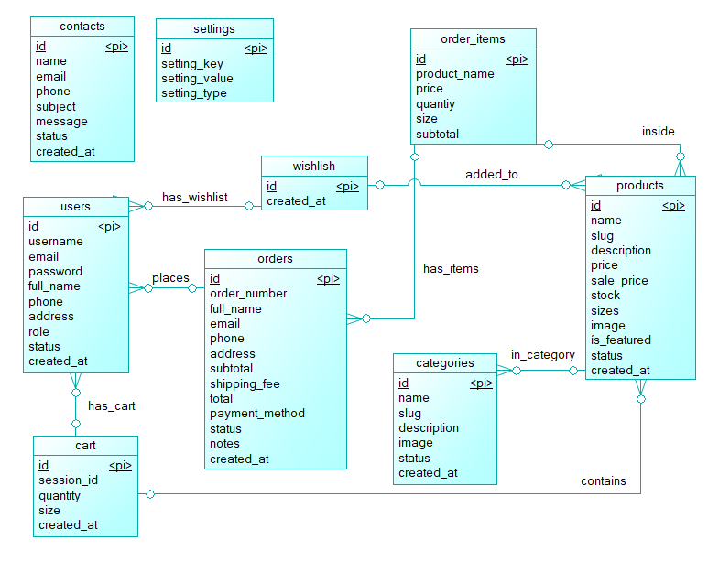
Hình 3.1 Mô hình thực thể kết hợp (ERD)

Mô hình dữ liệu vật lý
Mô hình dữ liệu vật lý của hệ thống bán hàng trực tuyến quần áo thể thao, bao gồm các bảng dữ liệu và các ràng buộc quan hệ giữa chúng, mô hình này mô tả chi tiết:
- Tên bảng
- Tên trường
- Kiểu dữ liệu của từng trường
- Khóa chính (PK)
- Khóa ngoại (FK)
Những bảng chính trong mô hình bao gồm:
  - users – quản lý tài khoản người dùng
  - products – lưu trữ sản phẩm
  - categories – danh mục sản phẩm
  - orders – đơn hàng
  - order_items – chi tiết đơn hàng
  - cart – giỏ hàng
  - wishlist – danh sách yêu thích
  - contacts – phản hồi khách hàng
  - settings – cấu hình hệ thống
Các ràng buộc quan trọng:
  - users_id là khóa chính cho người dùng
  - products _id là khóa ngoại tham chiếu categories.id
  - orders _id tham chiếu users.id
  - order_items _id tham chiếu orders.id
  - order_items _id tham chiếu products.id
  - cart _id và wishlist _id tham chiếu users.id
  - wishlist id và cart _id tham chiếu products.id
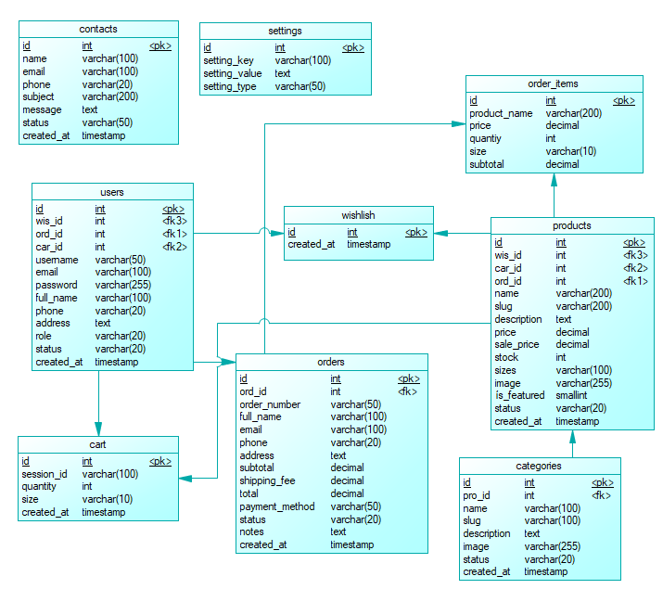
Hình 3.2 Mô hình dữ liệu vật lý

Danh sách các thực thể và mối kết hợp
Bảng 3.1 Danh sách các thực thể và mối kết hợp
STT | Thực thể/Mối kết hợp | Diễn giải | Ghi chú
1 | Users | Người dùng
2 | Categories | Danh mục
3 | Products | Sản phẩm
4 | Cart | Giỏ hàng
5 | Orders | Đơn hàng
6 | Order_Items | Chi tiết đơn hàng
7 | Wishlist | Yêu thích
8 | Contacts | Liên hệ
9 | Settings | Cài đặt

Chi tiết các thực thể và mối kết hợp
Tên thực thể: Users
Mô tả: Lưu trữ thông tin người dùng của hệ thống, bao gồm khách hàng và quản trị viên.
Chi tiết thực thể:
Bảng 3.2 Bảng users
STT | Thuộc tính | Diễn giải | Kiểu dữ liệu | Ràng buộc | Ghi chú
1 | id | Mã người dùng | int | PK, AUTO_INCREMENT, NOT NULL
2 | usersname | Tên đăng nhập | Varchar(50) | UNIQUE, NOT NULL
3 | email | Email đăng nhập | Varchar(100) | UNIQUE, NOT NULL
4 | password | Mật khẩu | Varchar(255) | NOT NULL
5 | full_name | Họ tên | Varchar(100) | NULL
6 | phone | Số điện thoại | Varchar(20) | NULL
7 | address | Địa chỉ | Text | NULL
8 | role | Phân quyền | Varchar(20) | CHECK, NOT NULL
9 | status | Trạng thái | Varchar(20) | CHECK, NOT NULL
10 | created_at | Ngày tạo | timestamp | DEFAULT CURRENT_TIMESTAMP
Tên thực thể: Categories
Mô tả: Lưu trữ thông tin chi tiết của từng sản phẩm.
Chi tiết thực thể:
Bảng 3.3 Bảng categories
STT | Thuộc tính | Diễn giải | Kiểu dữ liệu | Ràng buộc | Ghi chú
1 | id | Mã danh mục | int | PK, AUTO_INCREMENT, NOT NULL
2 | name | Tên danh mục | varchar(100) | Not null
3 | slug | Đường dẫn | varchar(100) | UNIQUE, NOT NULL
4 | description | Mô tả | text | NULL
5 | image | Hình ảnh | varchar(255) | NULL
6 | startus | Trạng thái | varchar(20) | CHECK, NOT NULL
7 | created_at | Ngày tạo | timestamp | DEFAULT CURRENT_TIMESTAMP
Tên thực thể: Products
Mô tả: Quản lý các nhóm sản phẩm như áo, quần, giày, phụ kiện.
Chi tiết thực thể:
Bảng 3.4 Bảng products
STT | Thuộc tính | Diễn giải | Kiểu dữ liệu | Ràng buộc | Ghi chú
1 | id | Mã sản phẩm | int | PK, AUTO_INCREMENT, NOT NULL
2 | category_id | Mã danh mục | int | FK, NOT NULL
3 | name | Tên sản phẩm | varchar(200) | NOT NULL
4 | slug | Đường dẫn | varchar(200) | UNIQUE
5 | description | Mô tả | text | NULL
6 | price | Giá | decimal | CHECK, NOT NULL
7 | sale_price | Giá khuyến mãi | decimal | CHECK
8 | stock | Số lượng tồn | int | CHECK, NOT NULL
9 | sizes | Kích cỡ | varchar(100) | NULL
10 | image | Hình ảnh | varchar(255) | NULL
11 | is_featured | Sản phẩm nổi bật | tinyint | CHECK
12 | status | Trạng thái | Varchar(20) | CHECK
13 | created_at | Ngày tạo | timestamp | DEFAULT CURRENT_TIMESTAMP
Tên thực thể: Cart
Mô tả: Lưu các sản phẩm mà người dùng đã thêm vào giỏ hàng.
Chi tiết thực thể:
Bảng 3.5 Bảng cart
STT | Thuộc tính | Diễn giải | Kiểu dữ liệu | Ràng buộc | Ghi chú
1 | id | Mã giỏ hàng | int | PK, AUTO_INCREMENT, NOT NULL
2 | user_id | Mã người dùng | int | FK
3 | session_id | Mã đơn | varchar(100) | FK, NOT NULL
4 | product_id | Mã sản phẩm | int | CHECK, NOT NULL
5 | quantity | Số lượng | int | NOT NULL, CHECK
6 | size | Kích cỡ | varchar(10) | NULL
7 | created_at | Ngày tạo | timestamp | DEFAULT CURRENT_TIMESTAMP

Tên thực thể: Orders
Mô tả: Lưu thông tin đơn hàng sau khi người dùng đặt mua.
Chi tiết thực thể:
Bảng 3.6 Bảng orders
STT | Thuộc tính | Diễn giải | Kiểu dữ liệu | Ràng buộc | Ghi chú
1 | id | Mã đơn | int | PK, AUTO_INCREMENT, NOT NULL
2 | user_id | Mã người đặt | int | FK, NOT NULL
3 | order_number | Số hóa đơn | varchar(50) | UNIQUE, NOT NULL
4 | full_name | Tên người nhận | varchar(100) | NULL
5 | email | Email | varchar(100) | NULL
6 | phone | Số điện thoại | varchar(20) | NULL
7 | address | Địa chỉ | text | NULL
8 | subtotal | Tổng tiền chưa phí | decimal | NOT NULL
9 | shipping_fee | Phí dịch vụ | decimal | CHECK
10 | total | Tổng tiền có phí | decimal | NOT NULL, CHECK
11 | Payment_method | Phương thức thanh toán | varchar(50) | NOT NULL
12 | status | Trạng thái | varchar(20) | NOT NULL
13 | notes | Ghi chú | text | NULL
14 | created_at | Ngày tạo | timestamp | DEFAULT CURRENT_TIMESTAMP
Tên thực thể: Orders_items
Mô tả: Lưu danh sách sản phẩm thuộc từng đơn hàng.
Chi tiết thực thể:
Bảng 3.7 Bảng orders_items
STT | Thuộc tính | Diễn giải | Kiểu dữ liệu | Ràng buộc | Ghi chú
1 | id | Mã chi tiết đơn | int | PK, AUTO_INCREMENT, NOT NULL
2 | order_id | Mã đơn hàng | int | FK, NOT NULL
3 | product_id | Mã Sản phẩm | int | FK, NOT NULL
4 | product_name | Tên sản phẩm | varchar(200) | NOT NULL
5 | price | Giá | decimal | NOT NULL, CHECK
6 | quantity | Số lượng | int | NOT NULL, CHECK
7 | size | Kích thước | varchar(10) | NULL
8 | subtotal | Tổng tiền | decimal | NOT NULL, CHECK
Tên thực thể: Wishlist
Mô tả: Lưu các sản phẩm mà người dùng đánh dấu yêu thích.
Chi tiết thực thể:
Bảng 3.8 Bảng wishlist
STT | Thuộc tính | Diễn giải | Kiểu dữ liệu | Ràng buộc | Ghi chú
1 | id | Mã sản phẩm yêu thích | int | PK, AUTO_INCREMENT, NOT NULL
2 | User_id | Mã người dùng | int | FK, NOT NULL
3 | Product_id | Mã sản phẩm | int | FK, NOT NULL
4 | Created_at | Ngày tạo | timestamp | DEFAULT CURRENT_TIMESTAMP
Tên thực thể : Contacts
Mô tả: Lưu thông tin liên hệ, góp ý từ khách hàng.
Chi tiết thực thể:
Bảng 3.9 Bảng contacts
STT | Thuộc tính | Diễn giải | Kiểu dữ liệu | Ràng buộc | Ghi chú
1 | id | Mã khách hàng | int | PK, AUTO_INCREMENT, NOT NULL
2 | name | Tên khách hàng | varchar(100) | NOT NULL
3 | email | Email | varchar(100) | NOT NULL
4 | phone | Số Điện thoại | varchar(20) | NOT NULL
5 | subject | Tiêu đề | varchar(200) | NOT NULL
6 | message | Tin nhắn | text | NOT NULL
7 | status | Trạng thái | varchar(50) | NOT NULL
8 | Created_at | Ngày tạo | timestamp | DEFAULT CURRENT_TIMESTAMP
Tên thực thể : Settings
Mô tả: Lưu các thiết lập chung của website.
Chi tiết thực thể:
Bảng 3.10 bảng settings
STT | Thuộc tính | Diễn giải | Kiểu dữ liệu | Ràng buộc | Ghi chú
1 | id | Mã cấu hình | int | PK, AUTO INCREMENT, NOT NULL
2 | Setting_key | Tên tham số | varchar(100)
  UNIQUE, NOT NULL
3 | Setting_value | Giá trị tham số | text
  NULL
4 | Setting_type | Phân loại | varchar(50)
  NOT NULL

Thiết kế xử lý

Mô hình DFD mức ngữ cảnh
Biểu đồ luồng dữ liệu (DFD) cấp 0 (hay còn gọi là Sơ đồ ngữ cảnh) cho "Hệ thống quản lý bán hàng và đặt hàng trực tuyến quần áo thể thao". Sơ đồ này mô tả các tương tác giữa hệ thống trung tâm với hai tác nhân chính: Khách hàng và Quản trị viên.
Phía khách hàng
Khách hàng tương tác với hệ thống thông qua các luồng dữ liệu sau:
Dữ liệu đầu vào (Gửi đến hệ thống):
- Đăng nhập/đăng ký thông tin tài khoản.
- Xem sản phẩm để lựa chọn.
- Thêm sản phẩm vào giỏ hàng.
- Thực hiện đặt hàng.
- Gửi yêu cầu liên hệ hoặc phản hồi.
Dữ liệu đầu ra (Hệ thống phản hồi):
- Thông tin chi tiết về sản phẩm.
- Kết quả sau khi thực hiện đăng nhập.
- Thông báo về trạng thái hiện tại của đơn hàng.
- Phản hồi cho các nội dung liên hệ.
- Xác nhận đơn hàng đã đặt thành công.
Phía quản trị viên
Quản trị viên quản lý và vận hành hệ thống thông qua các chức năng:
Dữ liệu đầu vào (Gửi đến hệ thống):
- Quản lý thông tin sản phẩm và danh mục.
- Quản lý danh sách các đơn hàng của khách.
- Quản lý thông tin người dùng.
- Thực hiện cấu hình các tham số hệ thống.
Dữ liệu đầu ra (Hệ thống phản hồi):
- Các báo cáo thống kê tình hình kinh doanh.
- Cung cấp danh sách đơn hàng để xử lý.
- Thông tin về tình trạng tồn kho của sản phẩm.
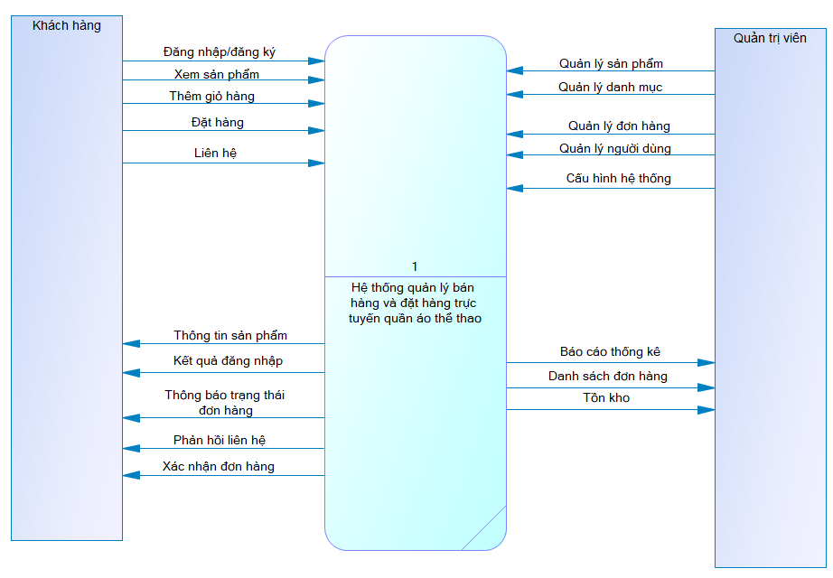
Hình 3.3 Mô hình DFD

Sơ đồ DFD mức 1
Mô hình DFD mức 1 của hệ thống bán hàng và đặt hàng trực tuyến quần áo thể thao mô tả chi tiết các luồng dữ liệu giữa khách hàng, quản trị viên, các tiến trình xử lý và các kho dữ liệu của hệ thống. Khách hàng là tác nhân chính sử dụng hệ thống để thực hiện các chức năng như đăng ký, đăng nhập, xem thông tin tài khoản, tìm kiếm và xem chi tiết sản phẩm, thêm sản phẩm vào giỏ hàng, cập nhật hoặc xóa giỏ hàng, đặt hàng và theo dõi trạng thái đơn hàng. Các yêu cầu này lần lượt được hệ thống tiếp nhận và xử lý thông qua các tiến trình: quản lý người dùng, quản lý sản phẩm, quản lý giỏ hàng và xử lý đơn hàng. Dữ liệu phát sinh trong quá trình thao tác sẽ được ghi nhận vào các kho dữ liệu tương ứng như users, products, categories, cart, wishlist, orders và order_items.
Bên cạnh khách hàng, quản trị viên cũng là một tác nhân quan trọng của hệ thống. Quản trị viên thực hiện các chức năng quản trị bao gồm quản lý người dùng, cấu hình hệ thống và xử lý, trả lời các liên hệ của khách hàng. Các hoạt động này được xử lý thông qua tiến trình “Quản trị hệ thống” và dữ liệu được lưu trữ tại các kho dữ liệu contacts và settings. Toàn bộ mô hình cho thấy cách dữ liệu được trao đổi một cách có tổ chức, từ khi phát sinh yêu cầu của người dùng cho đến khi được xử lý và lưu trữ trong cơ sở dữ liệu, qua đó đảm bảo hệ thống vận hành thống nhất, chặt chẽ và đáp ứng đầy đủ các chức năng nghiệp vụ của một website bán hàng trực tuyến quần áo thể thao.
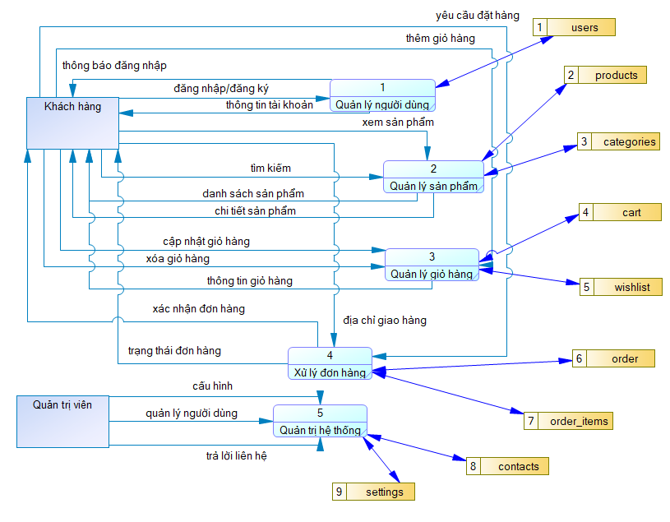
Hình 3.4 Mô hình DFD mức 1

Sơ đồ DFD mức 2 chức năng quản lý người dùng
Mô hình DFD mức 2 của chức năng quản lý người dùng mô tả chi tiết các xử lý liên quan đến tài khoản khách hàng trong hệ thống. Khách hàng có thể thực hiện ba chức năng chính gồm đăng ký tài khoản, đăng nhập hệ thống và cập nhật thông tin cá nhân. Ở tiến trình “Đăng ký tài khoản”, khách hàng cung cấp thông tin đăng ký và hệ thống kiểm tra dữ liệu trên kho Users; nếu hợp lệ thì lưu hồ sơ đăng ký và trả về kết quả đăng ký. Ở tiến trình “Đăng nhập tài khoản”, hệ thống nhận thông tin đăng nhập, thực hiện kiểm tra và xác thực người dùng trong kho dữ liệu Users và trả về kết quả đăng nhập thành công hoặc thất bại. Ở tiến trình “Cập nhật thông tin”, người dùng gửi yêu cầu chỉnh sửa hồ sơ và hệ thống cập nhật lại bản ghi người dùng trong kho Users. Bên cạnh đó, quản trị viên có thể sử dụng tiến trình “Quản lý tài khoản” để xem danh sách tài khoản người dùng, khai thác dữ liệu người dùng phục vụ công tác quản trị hệ thống.
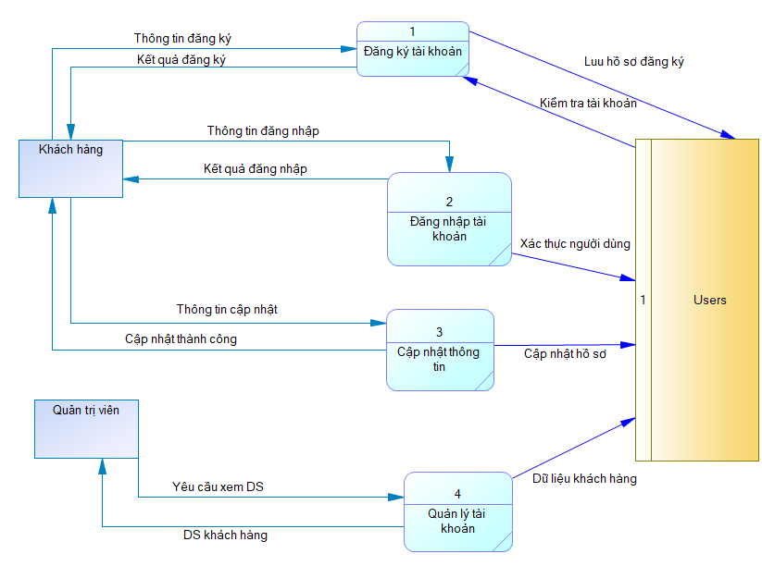
Hình 3.5 Mô hình DFD mức 2 – Quản lý người dùng

Sơ đồ DFD mức 2 chức năng quản lý sản phẩm
Mô hình DFD mức 2 của chức năng quản lý sản phẩm thể hiện các xử lý chi tiết liên quan đến việc thêm mới, chỉnh sửa, xóa và xem sản phẩm trong hệ thống. Quản trị viên là tác nhân chính thực hiện thêm sản phẩm mới thông qua tiến trình “Thêm sản phẩm”; thông tin sản phẩm sau khi hợp lệ sẽ được lưu xuống kho dữ liệu Products. Khi có nhu cầu chỉnh sửa, quản trị viên gửi yêu cầu tới tiến trình “Sửa sản phẩm”, hệ thống truy xuất thông tin hiện có từ Products, cập nhật lại dữ liệu và trả kết quả cập nhật. Với tiến trình “Xóa sản phẩm”, hệ thống thực hiện thao tác loại bỏ dữ liệu sản phẩm không còn sử dụng khỏi kho Products. Ngoài ra, khách hàng sử dụng tiến trình “Xem sản phẩm” để tìm kiếm, xem danh sách và chi tiết sản phẩm. Tiến trình này nhận dữ liệu sản phẩm từ kho Products và dữ liệu danh mục từ kho Categories để hiển thị cho khách hàng.
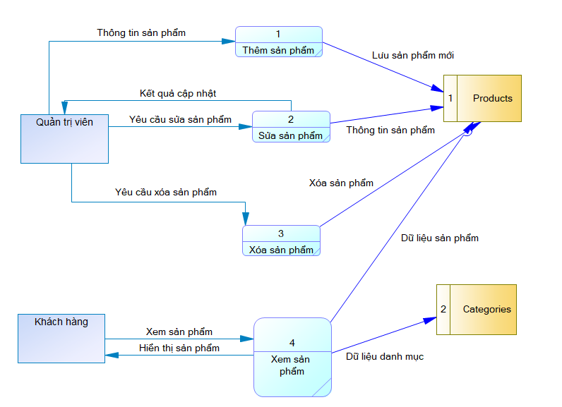
Hình 3.6 Mô hình DFD mức 2 – Quản lý sản phẩm

Sơ đồ DFD mức 2 chức năng quản lý giỏ hàng
Mô hình DFD mức 2 của chức năng quản lý giỏ hàng diễn tả các xử lý liên quan đến thao tác mua sắm của khách hàng. Khách hàng có thể thêm sản phẩm vào giỏ thông qua tiến trình “Thêm vào giỏ”; hệ thống sẽ kiểm tra tồn kho từ kho Products và tạo bản ghi giỏ trong kho Cart. Khi muốn thay đổi số lượng hoặc thuộc tính sản phẩm trong giỏ, khách hàng sử dụng tiến trình “Cập nhật giỏ hàng”; hệ thống cập nhật thông tin tương ứng trong kho Cart và trả lại kết quả cập nhật. Trường hợp khách hàng muốn loại bỏ sản phẩm khỏi giỏ, tiến trình “Xóa khỏi giỏ” sẽ thực hiện xóa bản ghi liên quan trong kho Cart. Cuối cùng, tiến trình “Xem giỏ hàng” cho phép khách hàng xem danh sách sản phẩm đang có trong giỏ, hệ thống sẽ truy xuất dữ liệu từ kho Cart và hiển thị lại cho người dùng.
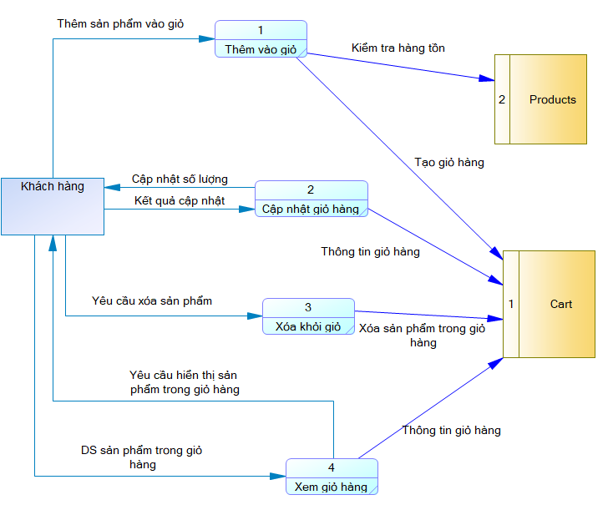
Hình 3.7 Mô hình DFD mức 2 – Quản lý giỏ hàng

Sơ đồ DFD mức 2 chức năng quản lý đơn hàng
Mô hình DFD mức 2 của chức năng quản lý đơn hàng mô tả quy trình xử lý đơn từ khi khách hàng đặt mua cho đến khi quản trị viên cập nhật trạng thái. Khi khách hàng gửi thông tin đặt hàng, tiến trình “Tạo đơn hàng” sẽ nhận dữ liệu giỏ hàng từ kho Cart, tạo đơn hàng mới trong kho Orders và đồng thời lưu chi tiết sản phẩm vào kho Order_Items. Tiến trình “Xem đơn hàng” cho phép khách hàng và quản trị viên tra cứu danh sách và chi tiết đơn; dữ liệu được lấy từ kho Orders và Order_Items. Bên cạnh đó, quản trị viên sử dụng tiến trình “Cập nhật trạng thái đơn” để thay đổi trạng thái xử lý như đang xử lý, đã giao, đã hủy; thông tin này được cập nhật ngược lại vào kho Orders. Khách hàng sau đó có thể xem lại tình trạng đơn hàng đã được cập nhật.

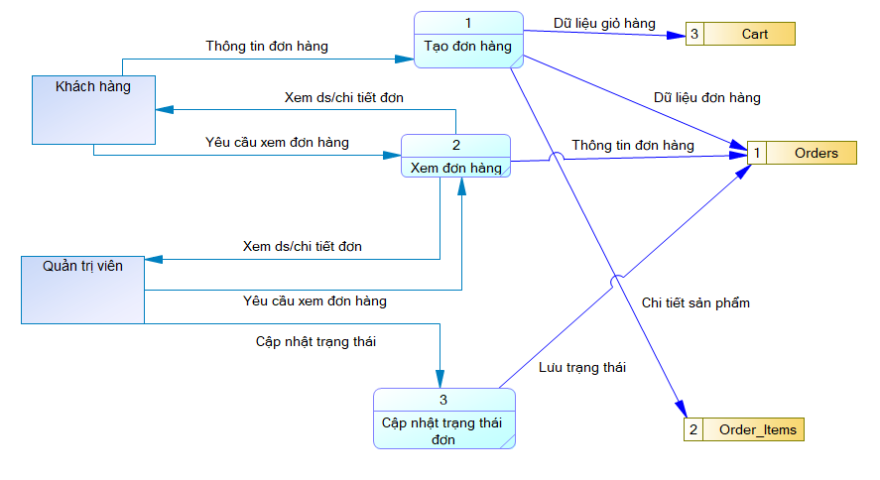
Hình 3.8 Mô hình DFD mức 2 – Quản lý đơn hàng

Thiết kế giao diện

Sơ đồ website
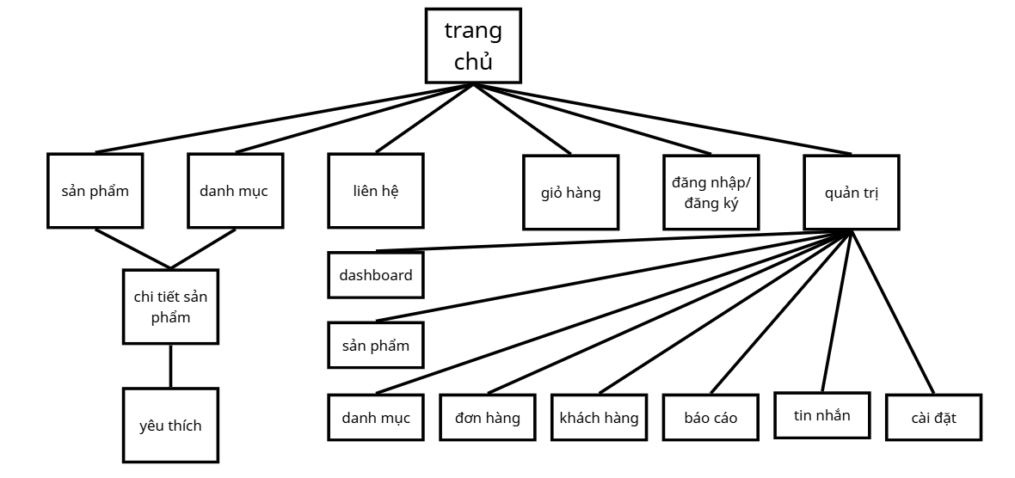
Hình 3.9 Sơ đồ website

Giao diện đăng nhập
Cấu trúc giao diện trang đăng nhập
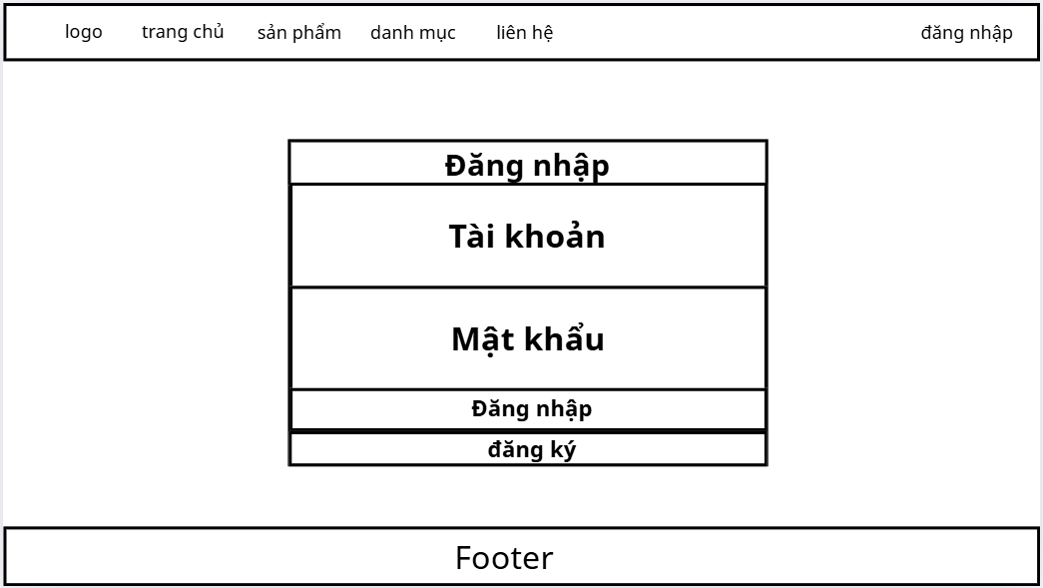
Hình 3.10 Giao diện đăng nhập

Giao diện trang chủ
Cấu trúc giao diện trang chủ
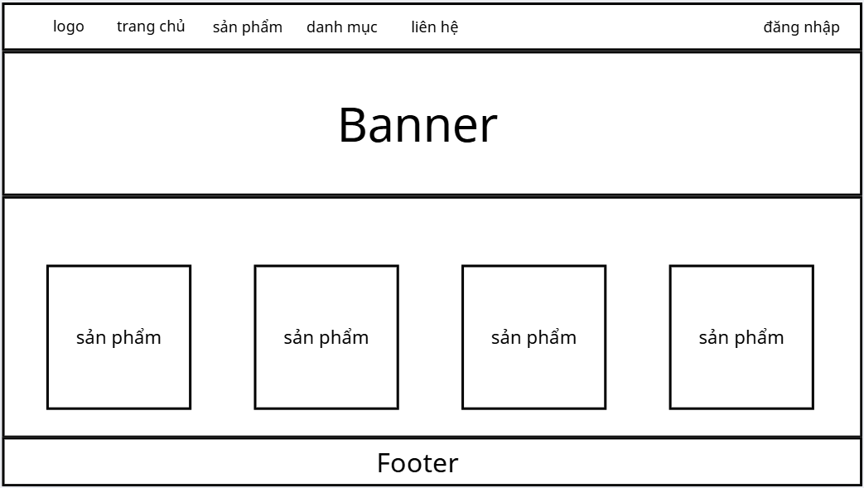
Hình 3.11 Giao diện trang chủ

Giao diện sản phẩm
Cấu trúc giao diện trang sản phẩm
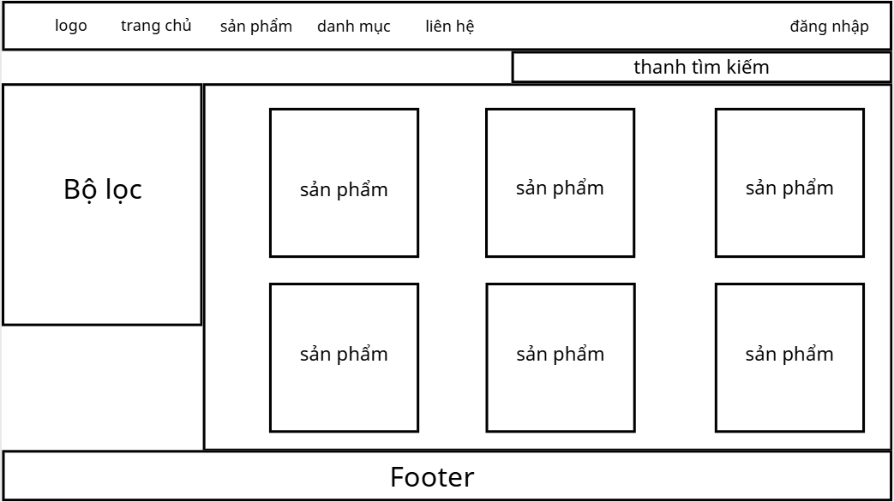
Hình 3.12 Giao diện sản phẩm

Giao diện trang chi tiết sản phẩm
Cấu trúc giao diện trang chi tiết sản phẩm
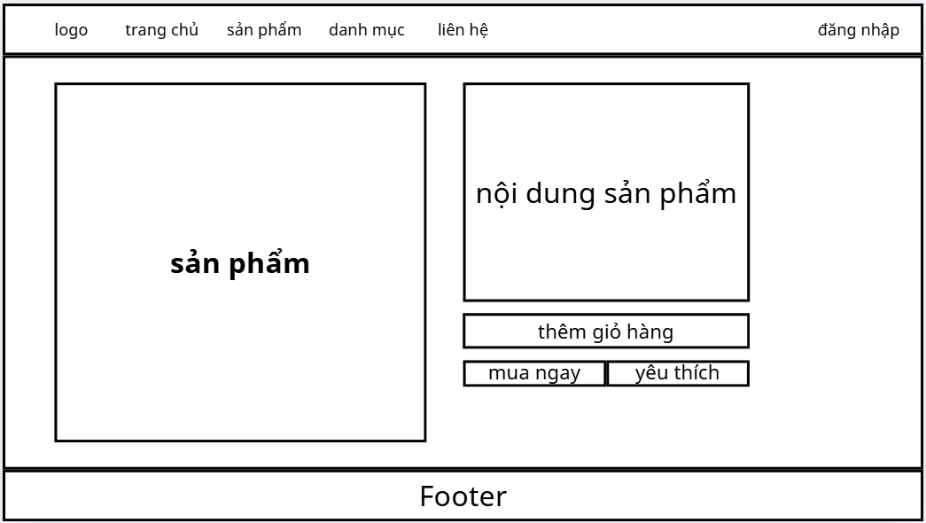
Hình 3.13 Giao diện chi tiết sản phẩm

Giao diện trang liên hệ
Cấu trúc giao diện trang liên hệ
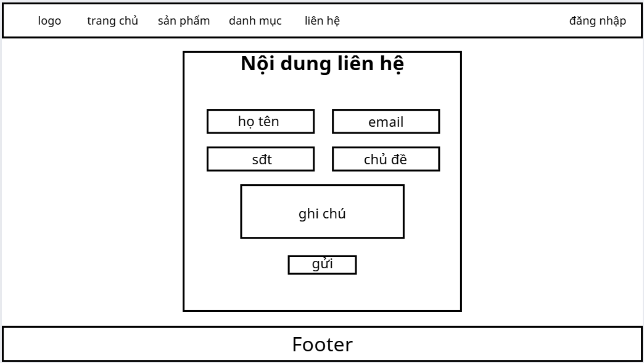
Hình 3.14 Giao diện liên hệ

Giao diện trang quản trị
Cấu trúc giao diện chung trang quản trị
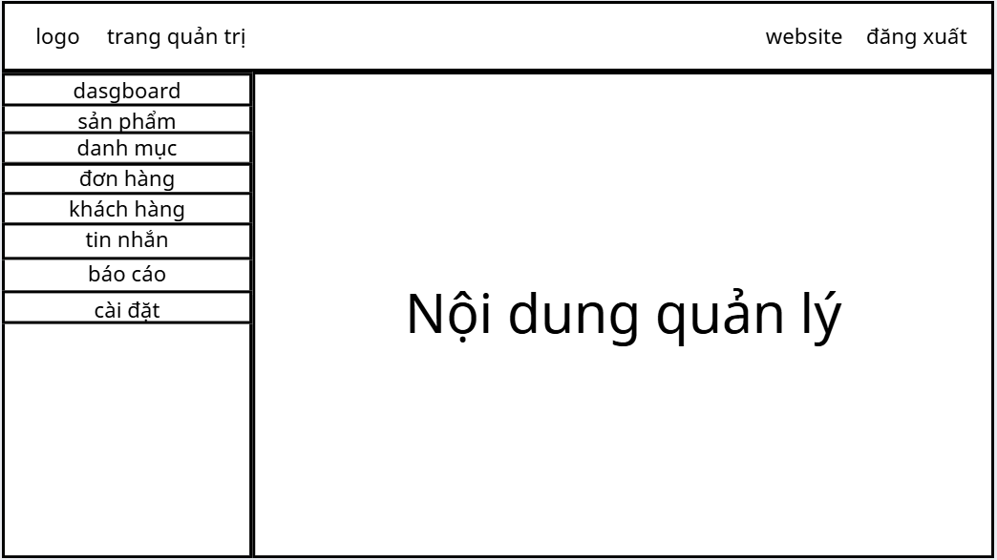
Hình 3.15 Giao diện quản trị

Giao diện trang quản trị sản phẩm
Cấu trúc giao diện trang quản lý sản phẩm
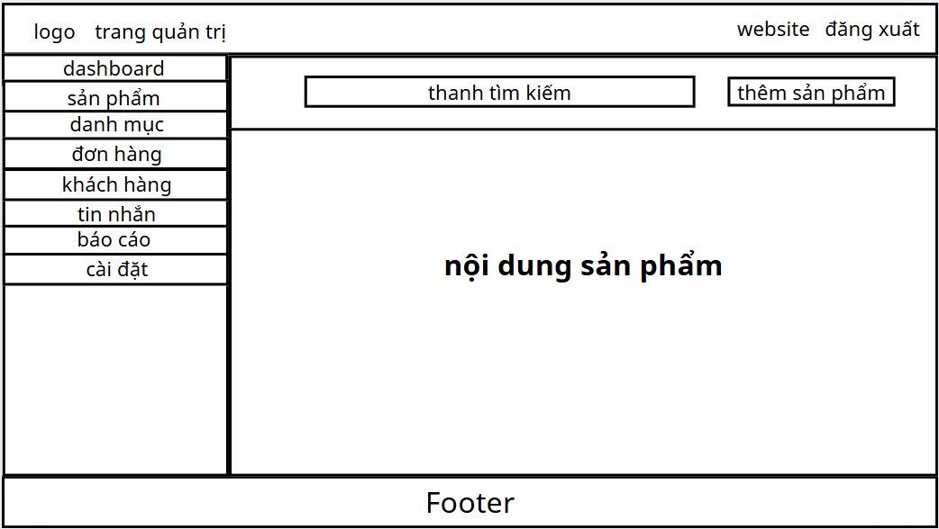
Hình 3.16 Giao diện quản trị sản phẩm

Giao diện trang quản trị danh mục
Cấu trúc giao diện quản lý danh mục
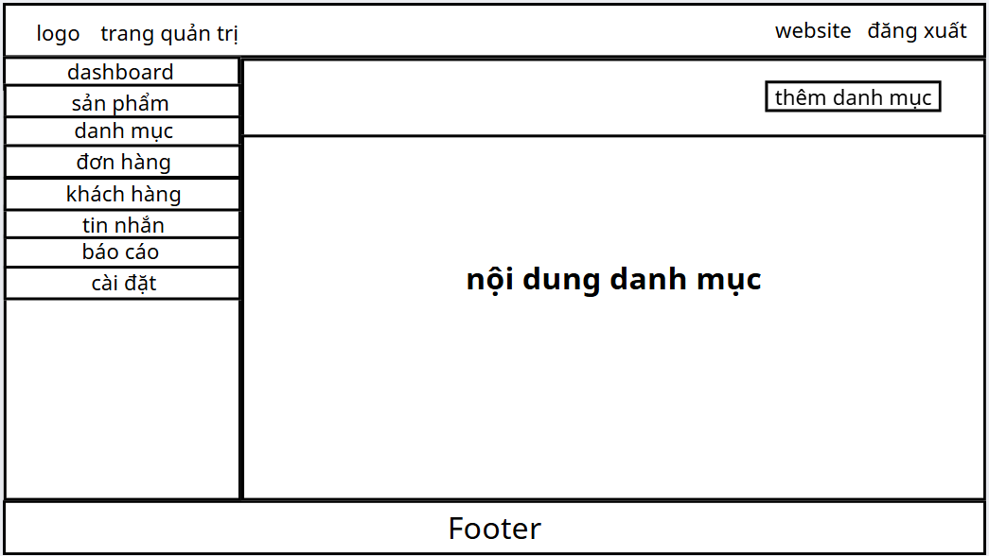
Hình 3.17 Giao diện quản trị danh mục

Giao diện trang quản trị đơn hàng
Cấu trúc giao diện quản lý đơn hàng
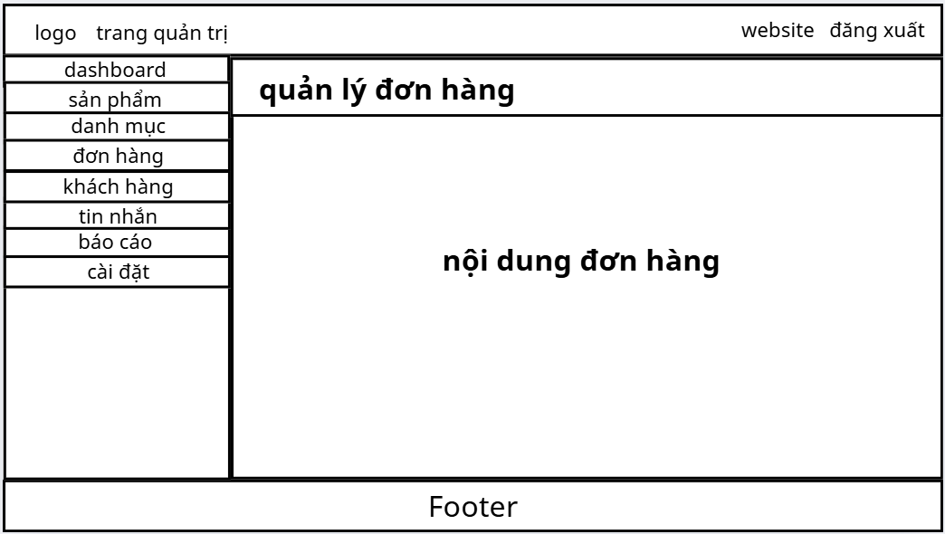
Hình 3.18 Giao diện quản trị đơn hàng

Giao diện trang quản trị khách hàng
Cấu trúc giao diện quản lý khách hàng
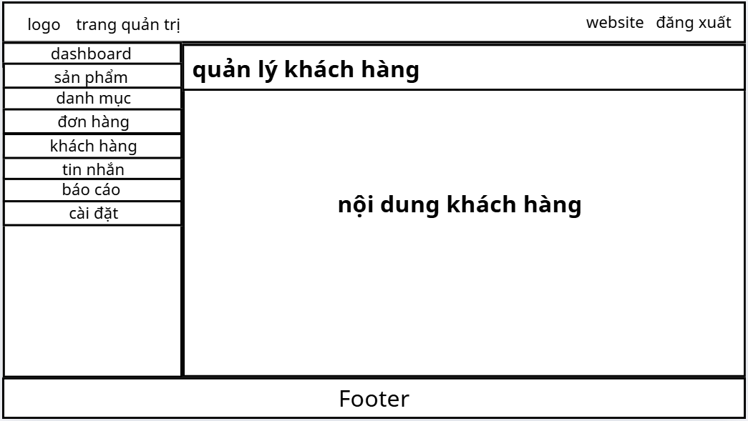
Hình 3.19 Giao diện quản trị khách hàng

Giao diện trang quản trị tin nhắn liên hệ
Cấu trúc giao diện quản lý tin nhắn
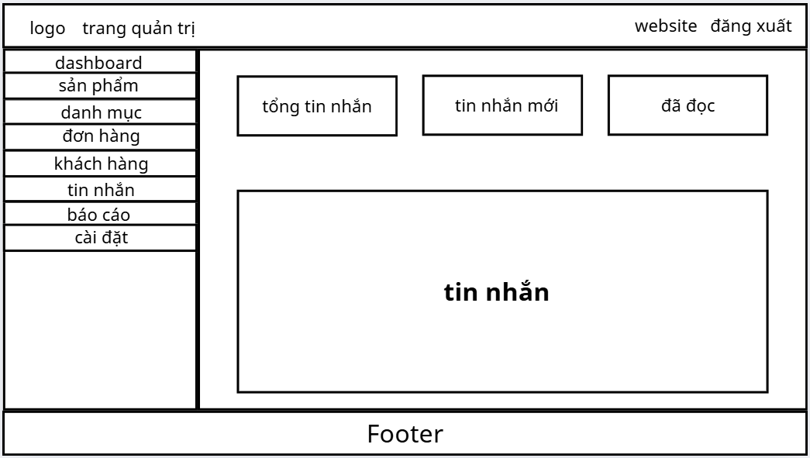
Hình 3.20 Giao diện quản trị tin nhắn liên hệ

Giao diện trang quản trị báo cáo thống kê
Cấu trúc giao diện quản lý cáo báo thống kê
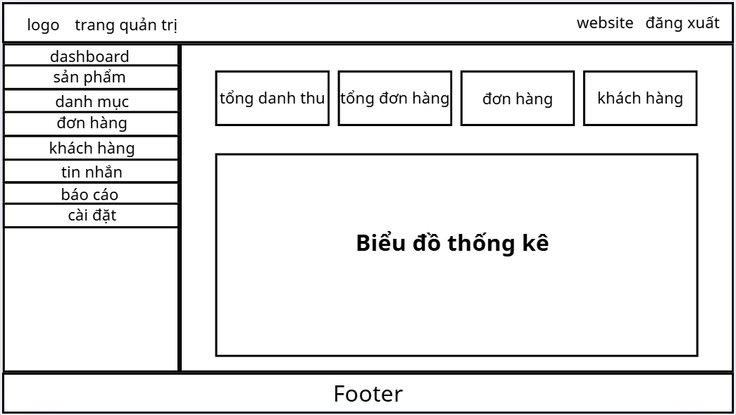
Hình 3.21 Giao diện quản trị cáo báo thống kê

Kết luận chương 3
Trong chương 3, luận văn đã trình bày quá trình hiện thực hóa hệ thống bán hàng và đặt hàng trực tuyến quần áo thể thao từ giai đoạn phân tích yêu cầu đến thiết kế chi tiết. Trước hết, bài toán thực tế đã được mô tả rõ ràng, làm căn cứ để xác định mục tiêu xây dựng hệ thống. Trên cơ sở đó, các yêu cầu chức năng và phi chức năng được đặc tả đầy đủ cho hai nhóm đối tượng chính là khách hàng và quản trị viên, bảo đảm hệ thống đáp ứng đúng nhu cầu sử dụng và vận hành ổn định.
Tiếp theo, chương đã xây dựng mô hình dữ liệu ở cả mức khái niệm và mức vật lý thông qua sơ đồ ERD, mô hình dữ liệu vật lý và các bảng chi tiết thực thể. Các mô hình này giúp xác định cấu trúc dữ liệu, mối quan hệ giữa các bảng và các ràng buộc toàn vẹn trong cơ sở dữ liệu của hệ thống. Đồng thời, hệ thống cũng được mô tả về mặt xử lý thông tin bằng các sơ đồ luồng dữ liệu DFD ở các mức từ ngữ cảnh, mức 1 đến mức 2 cho các chức năng cốt lõi như quản lý người dùng, sản phẩm, giỏ hàng và đơn hàng. Điều này làm rõ cách dữ liệu di chuyển giữa các tác nhân, tiến trình xử lý và kho dữ liệu.
Bên cạnh đó, chương 3 đã trình bày thiết kế giao diện người dùng thông qua các màn hình chức năng chính cho cả phía khách hàng và quản trị viên, bảo đảm tính trực quan, dễ sử dụng và phù hợp nghiệp vụ thương mại điện tử. Như vậy, toàn bộ nội dung của chương 3 đã hoàn thiện cơ sở để triển khai xây dựng và lập trình hệ thống ở chương tiếp theo, bảo đảm việc hiện thực hóa bám sát yêu cầu và thiết kế đã đề ra.

KẾT QUẢ NGHIÊN CỨU
Sau quá trình phân tích yêu cầu, thiết kế và triển khai, hệ thống quản lý bán hàng và đặt hàng trực tuyến quần áo thể thao đã được xây dựng và đưa vào vận hành thử nghiệm thành công. Hệ thống đáp ứng đầy đủ các chức năng cơ bản của một website thương mại điện tử ở quy mô nhỏ và vừa.
Website cho phép người dùng truy cập thông qua trình duyệt web để xem danh sách sản phẩm, tìm kiếm, xem chi tiết sản phẩm, thêm sản phẩm vào giỏ hàng và thực hiện đặt hàng trực tuyến. Giao diện được thiết kế thân thiện, dễ sử dụng và có khả năng hiển thị tốt trên nhiều thiết bị khác nhau.

Bộ dữ liệu thử nghiệm
Bộ dữ liệu được sử dụng để thử nghiệm trên hệ thống gồm các bảng:
- Danh mục sản phẩm
- Thương hiệu
- Sản phẩm
- Khách hàng
- Đơn hàng
- Chi tiết đơn hàng
- Người quản trị hệ thống
Mã danh mục:
Bảng 4.1 Danh sách dữ liệu bảng mã danh mục
Mã danh mục | Tên danh mục
1 | Áo thể thao
2 | Quần thể thao
3 | Giày thể thao
4 | Phụ kiện thể thao

Thương hiệu:
Bảng 4.2 Danh sách dữ liệu bảng thương hiệu
Mã thương hiệu | Tên thương hiệu
1 | Nike
2 | Adidas
3 | Puma
4 | Under Armour
5 | ReeBok
Sản phẩm:
Bảng 4.3 Danh sách dữ liệu bảng sản phẩm
Mã sản phẩm | Tên sản phẩm | Danh mục | Màu sắc | Thương hiệu | Kích thước | Màu sắc | Đơn giá
1 | Áo thể thao nam Nike Dri-Fit | Áo thể thao | Trắng | Nike | M | Trắng | 350.000
2 | Áo bóng đá CLB Al Nassr 2024 | Áo thể thao | Trắng | Nike | L | Vàng | 180.000
3 | Quần thể thao Adidas Training | Quần thể thao | Trắng | Adidas | XL | Đen | 290.000
4 |  | Giày thể thao | Trắng | Puma | 42 | Trắng | 1.590.000
  Giày thể thao Puma RunX
5 |  | Phụ kiện | Cam | Nike | Null | Đen | 420.000
  Balo thể thao Nike Small
Khách hàng:
Bảng 4.4 Danh sách dữ liệu bảng khách hàng
Mã khách hàng | Tên khách hàng | Số điện thoại | Email | Địa chỉ
1 | Huỳnh Quốc Thái | 0352197204 | thai@gamil.com | Phường Nguyệt Hóa, Tỉnh Vĩnh Long
2 | Trần Ngọc Thư | 0584363319 | thu@gmail.com | Phường Hòa Thuận, Tỉnh Vĩnh Long
3 | Nguyễn Thành Văn | 0332451712 | van@gmail.com | Phường Trà Vinh, Tỉnh Vĩnh Long
Đơn hàng:
Bảng 4.5 Danh sách dữ liệu bảng đơn hàng
Mã đơn | Khách hàng | Ngày đặt | Tổng tiền | Trạng thái
1 | Huỳnh Quốc Thái | 25-12-2025 | 530.000 | Đang giao
2 | Trần Ngọc Thư | 26-12-2025 | 1.770.000 | Đã giao
3 | Nguyễn Thành Văn | 27-12-2025 | 180.000 | Đã hủy
Chi tiết đơn hàng:
Bảng 4.6 Danh sách dữ liệu bảng chi tiết đơn hàng
ID | Mã đơn | Sản phẩm | Số lượng | Đơn giá | Thành tiền
1 | 1 | Áo Nike Dri-Fit | 1 | 350.000 | 350.000
2 | 1 | Quần Adidas Training | 1 | 290.000 | 290.000
3 | 2 | Giày Puma RunX | 1 | 1.590.000 | 1.590.000
4 | 3 | Áo Al Nassr 2024 | 1 | 180.000 | 180.000

Kết quả thực nghiệm

Giao diện phần khách hàng

Giao diện trang đăng nhập
Giao diện trang đăng nhập của người dùng và quản trị viên
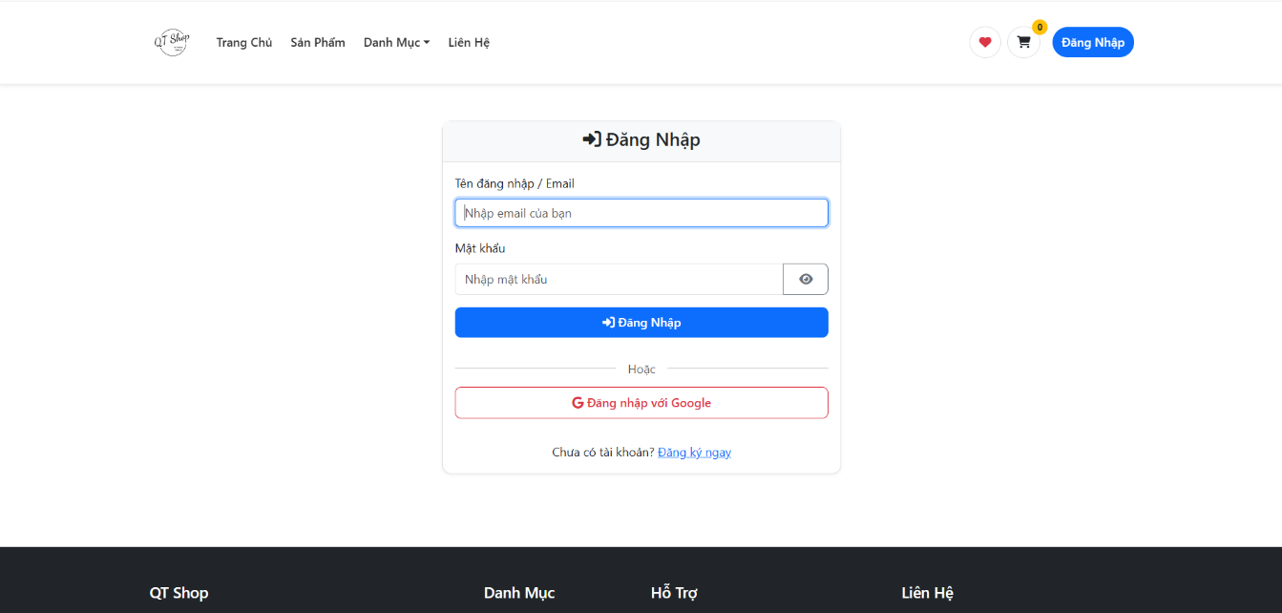
Hình 4.1 Giao diện đăng nhập

Giao diện trang chủ
Giao diện trang chủ của website
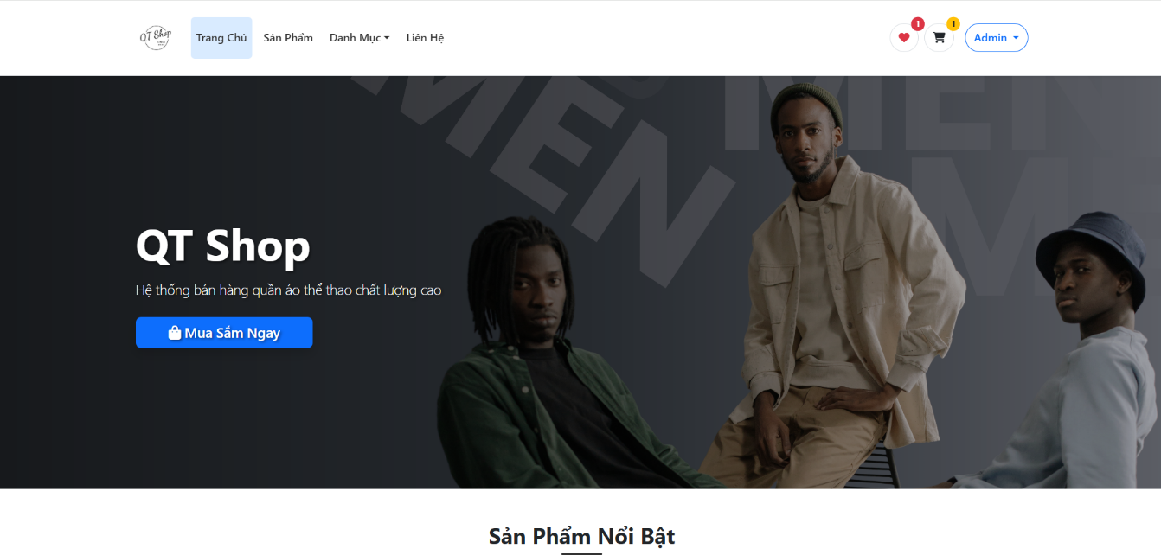
Hình 4.2 Giao diện trang chủ

Giao diện trang sản phẩm
Giao diện trang sản phẩm khi người dùng tìm kiếm sản phẩm

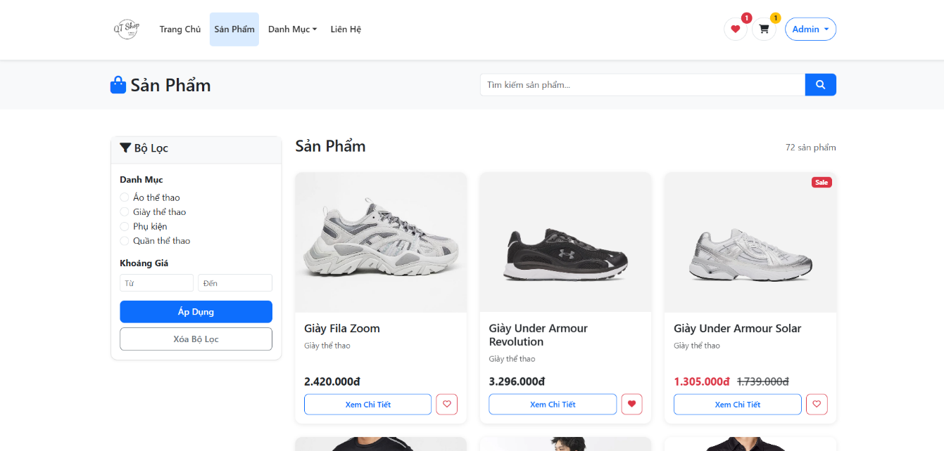
Hình 4.3 Giao diện trang sản phẩm

Giao diện trang chi tiết sản phẩm
Giao diện trang chi tiết sản phẩm khi người đùng xem chi tiết một sản phẩm bất kỳ
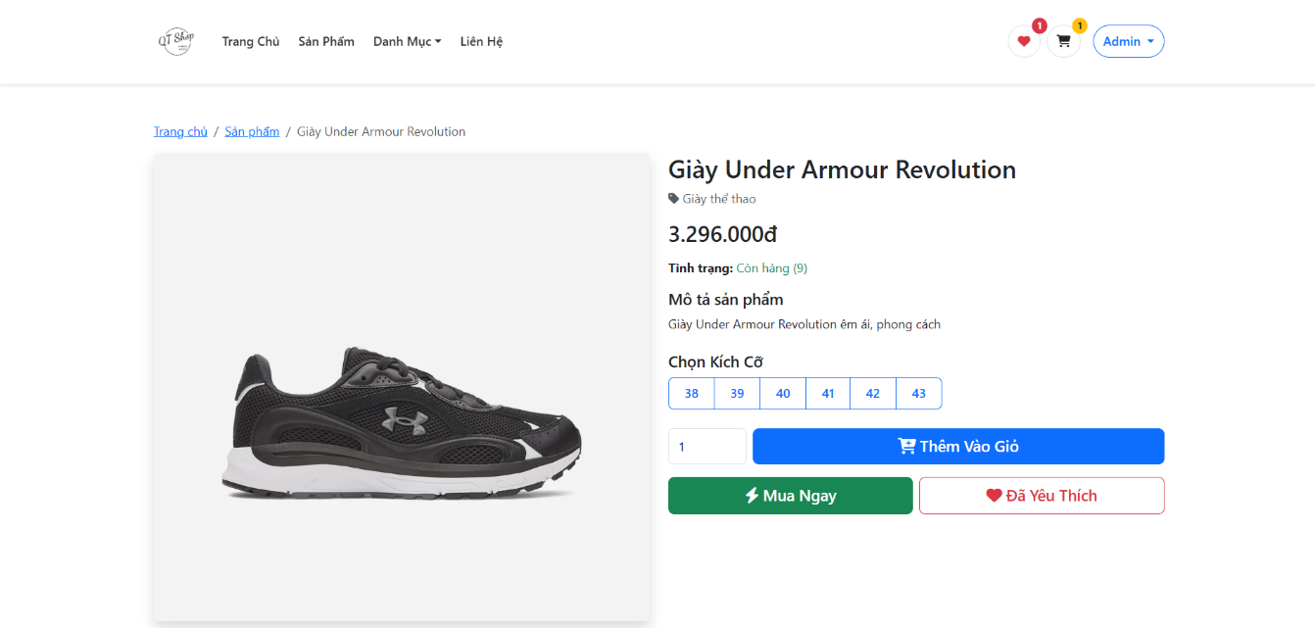
Hình 4.7 Giao diện chi tiết đơn hàng

Giao diện trang liên hệ
Giao diện trang liên hệ giúp người dùng trao đổi với quản trị viên
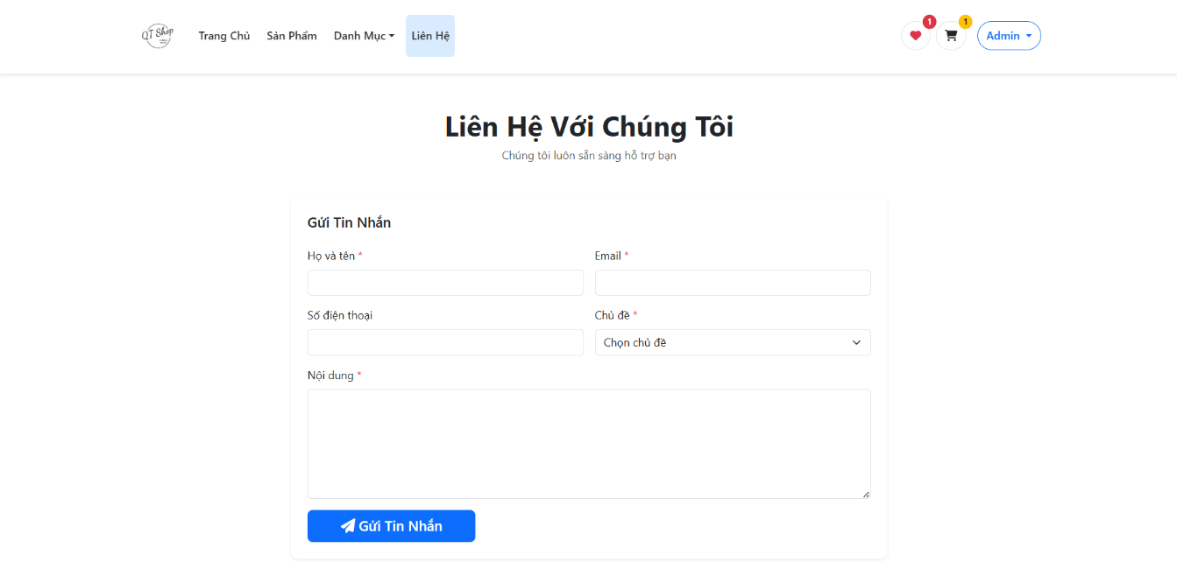
Hình 4.4 Giao diện trang liên hệ

Giao diện trang yêu thích
Giao diện trang yêu thích người dùng sẽ thêm sản phẩm vào mục yêu thích để xem sau
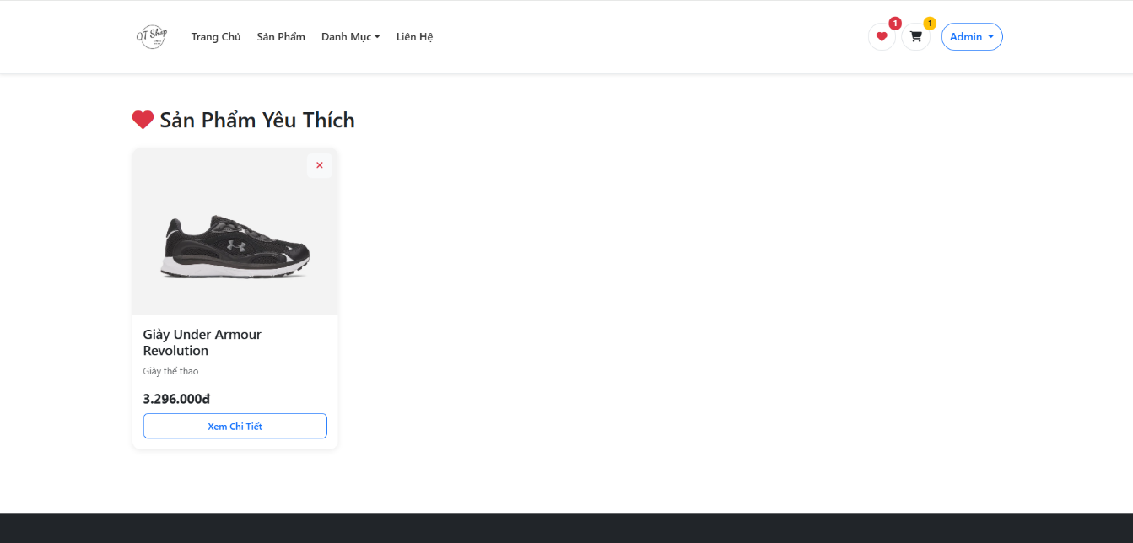
Hình 4.5 Giao diện trang sản phẩm yêu thích

Giao diện trang giỏ hàng
Giao diện giỏ hàng khi người dùng thêm sản phẩm vào giỏ hàng
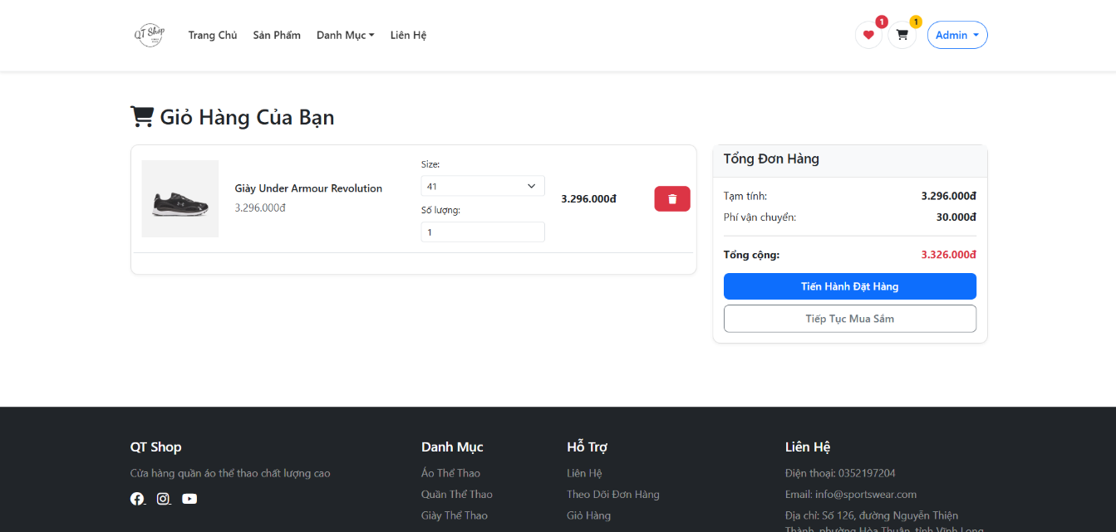
Hình 4.6 Giao diện trang giỏ hàng

Giao diện trang thanh toán
Giao diện trang đặt hàng thanh toán sau khi người dùng thêm sản phẩm vào giỏ hàng và tiến hành thanh toán
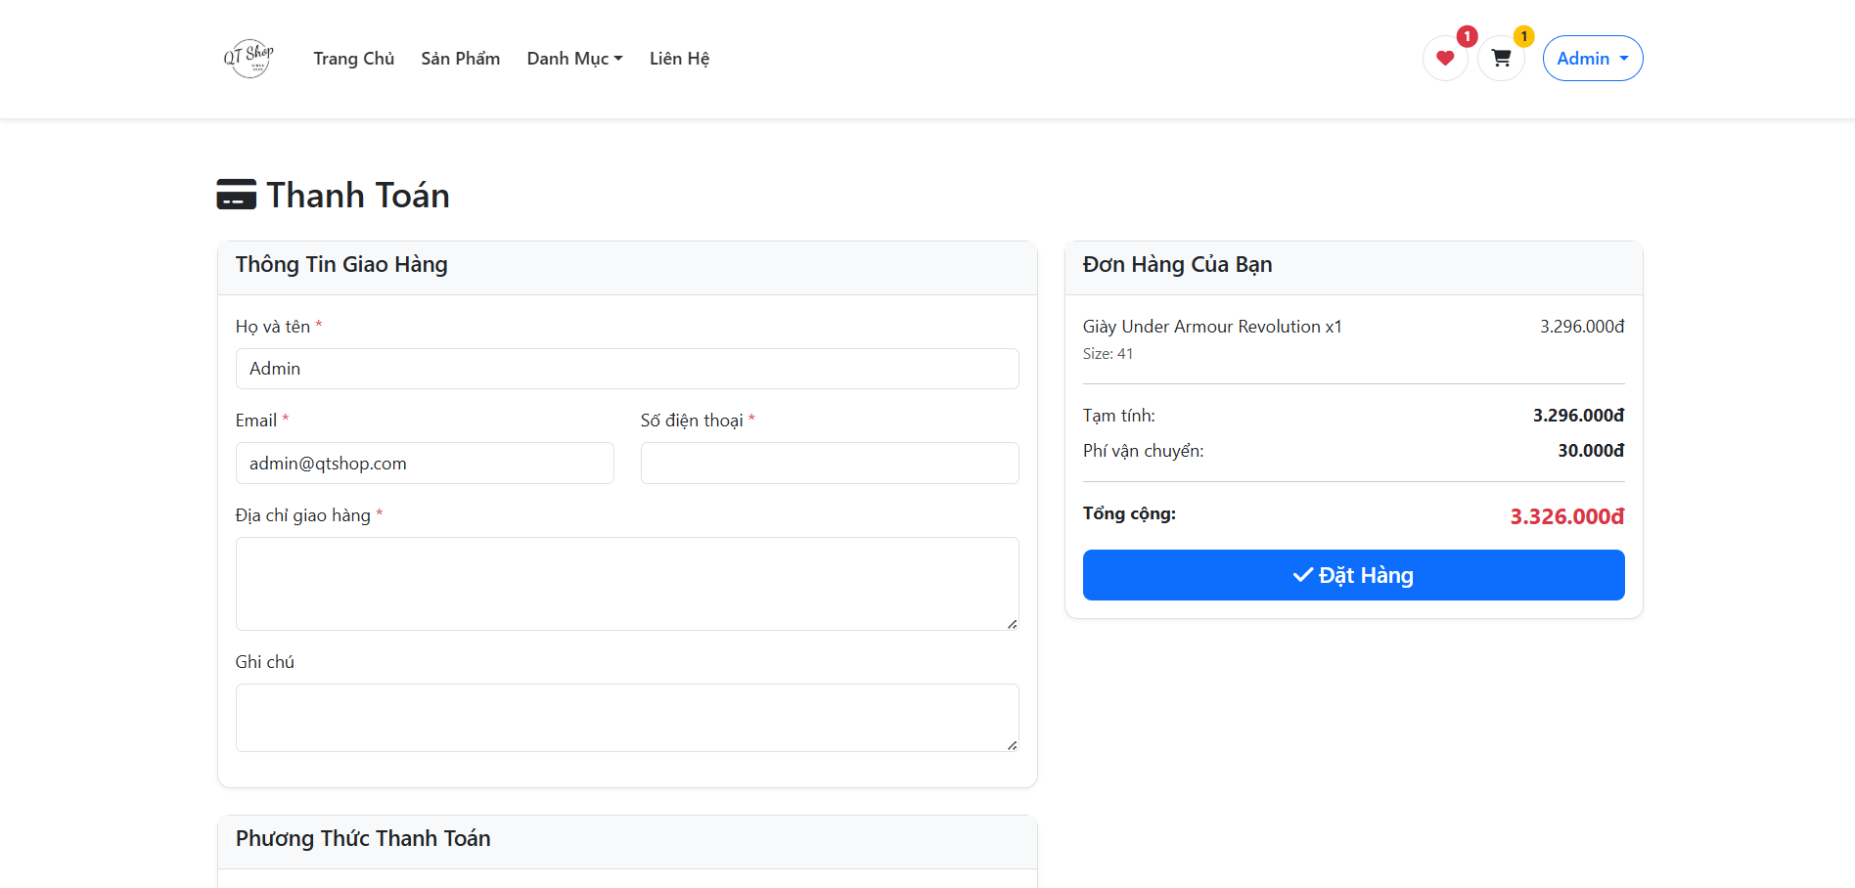
Hình 4.8 Giao diện đặt hàng thanh toán

Giao diện trang đơn hàng
Giao diện trang đơn hàng sau khi thanh toán thành công người dùng sẽ xem chi tiết đơn hàng của mình
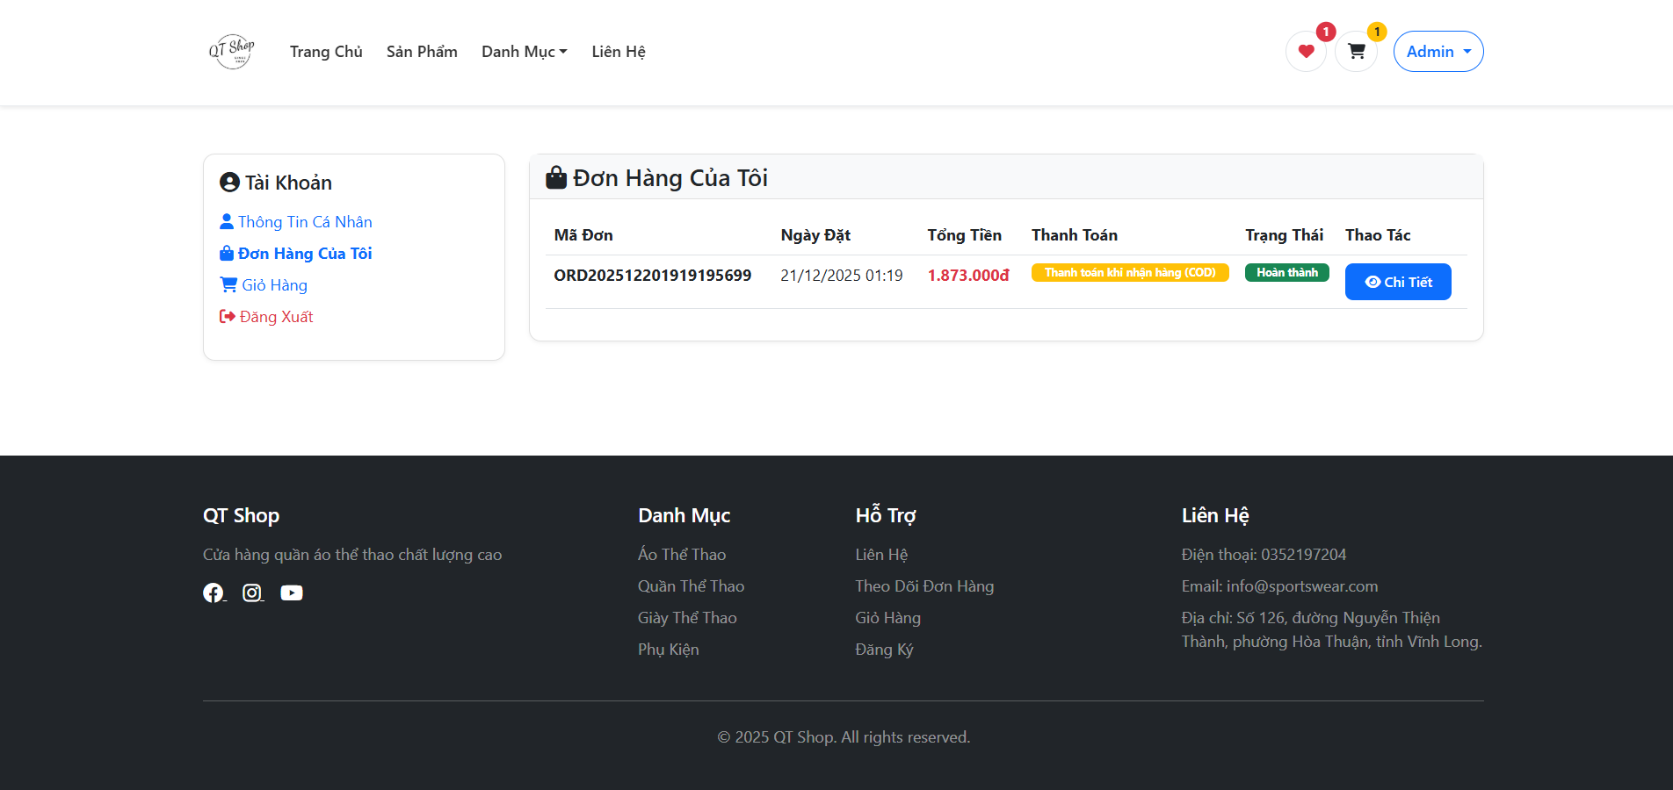
Hình 4.9 Giao diện xem đơn hàng

Giao diện phần quản trị

Giao diện trang quản trị viên
Giao diện trang quản trị để quản trị viên quản lý các sản phẩm, đơn hàng, khách hàng, thông tin khách hàng liên hệ và báo cáo thống kê
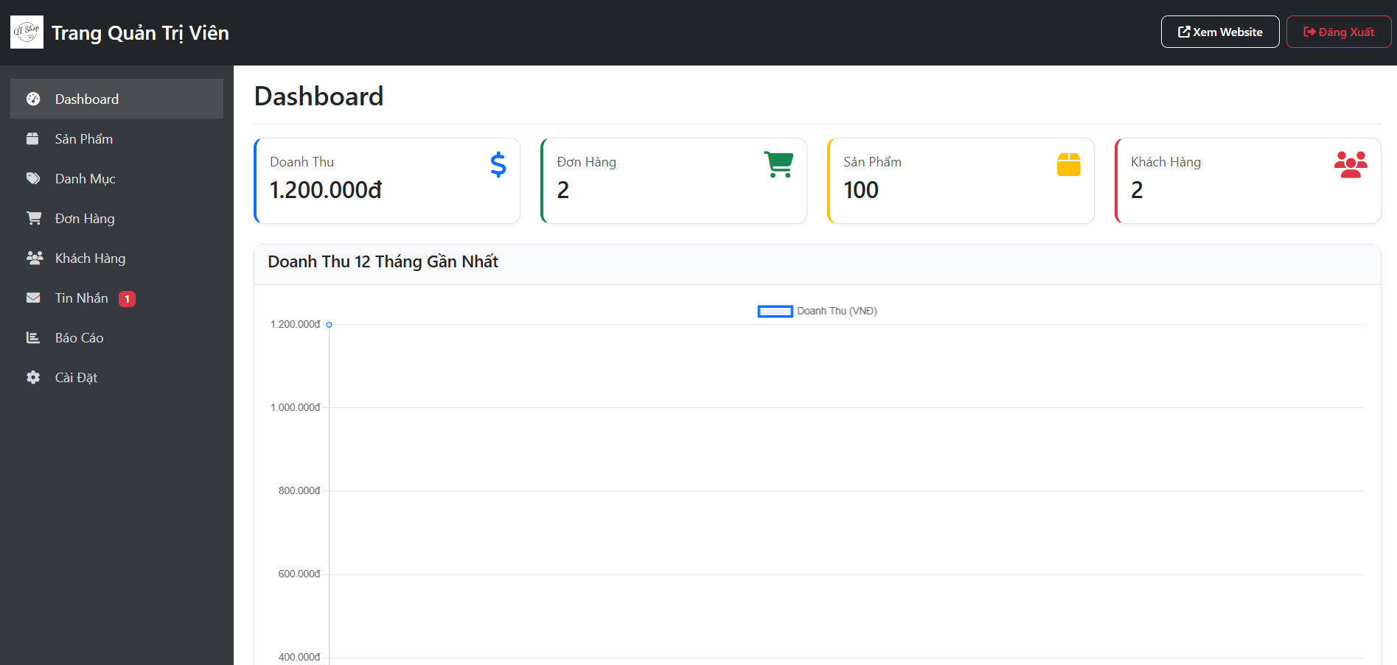
Hình 4.10 Giao diện trang quản trị

Giao diện sản phẩm trang quản trị
Giao diện trang quản lý sản phẩm giúp quản trị viên thêm, xóa, sửa sản phẩm
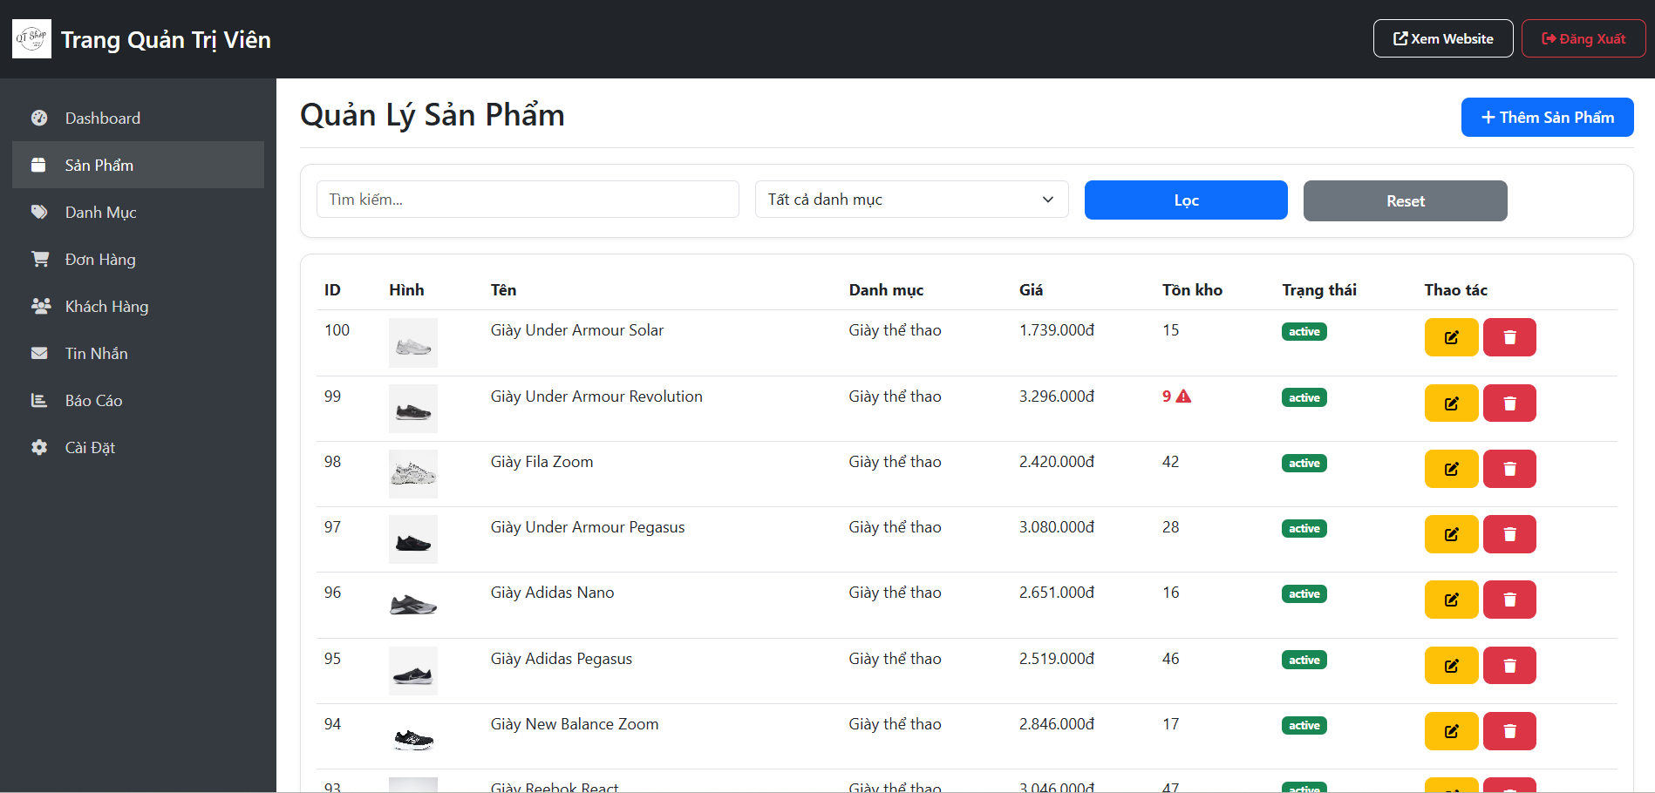
Hình 4.11 Giao diện trang quản trị sản phẩm

Giao diện danh mục quản trị
Giao diện trang quản lý danh mục giúp người quản trị tạo danh mục để quản lý các sản phẩm phù hợp
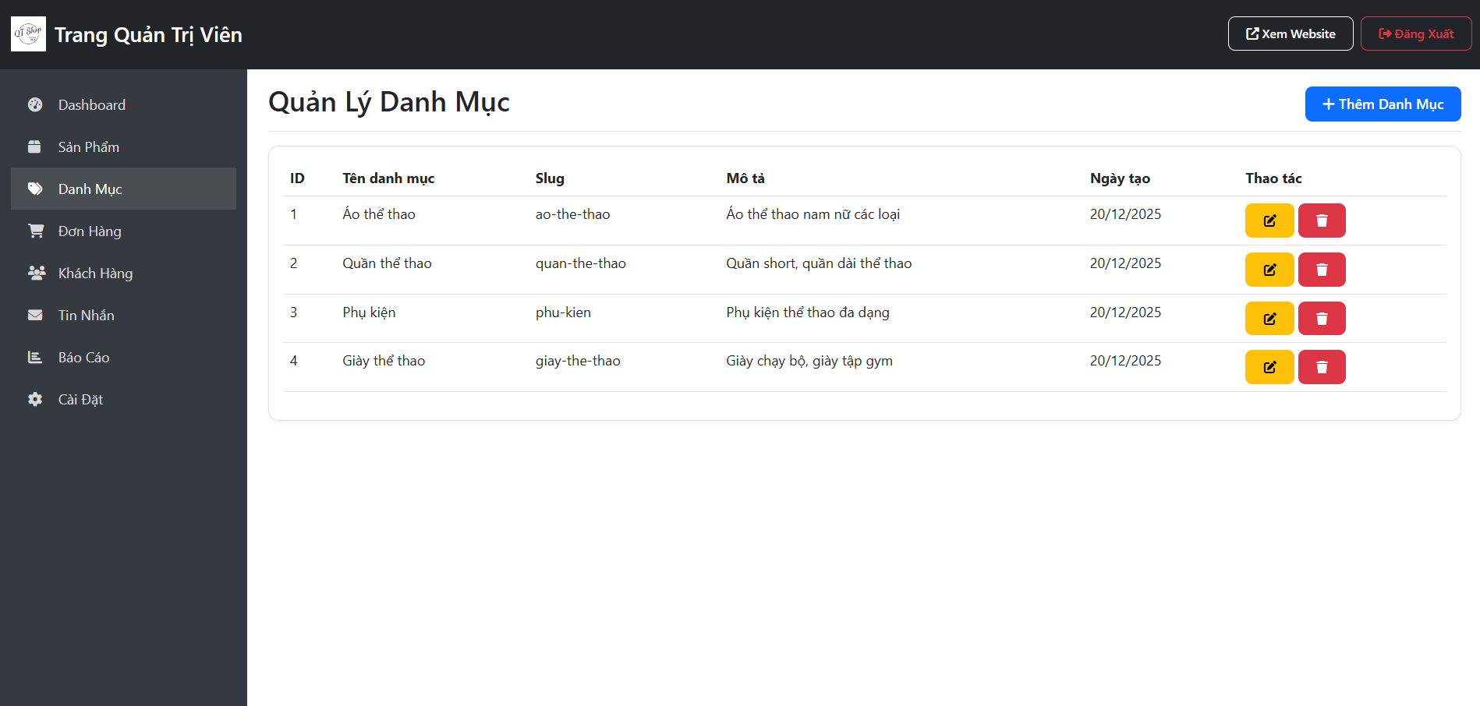
Hình 4.12 Giao diện trang quản trị danh mục

Giao diện đơn hàng trang quản trị
Giao diện trang quản lý đơn hàng giúp người quản trị viên kiểm soát các đơn hàng mà người dùng đã đặt hàng
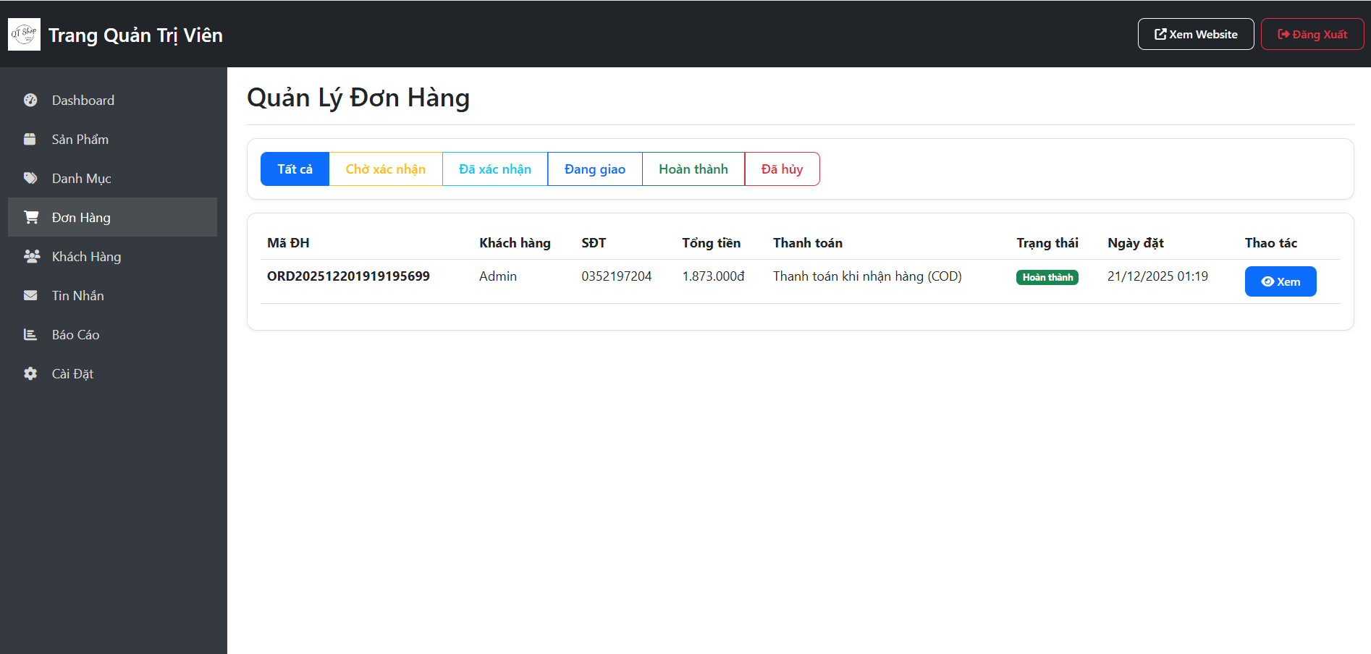
Hình 4.13 Giao diện trang quản trị đơn hàng

Giao diện khách hàng trang quản trị
Giao diện trang quản lý khách hàng giúp quản trị viên kiểm soát lượng khách hàng đã đăng ký
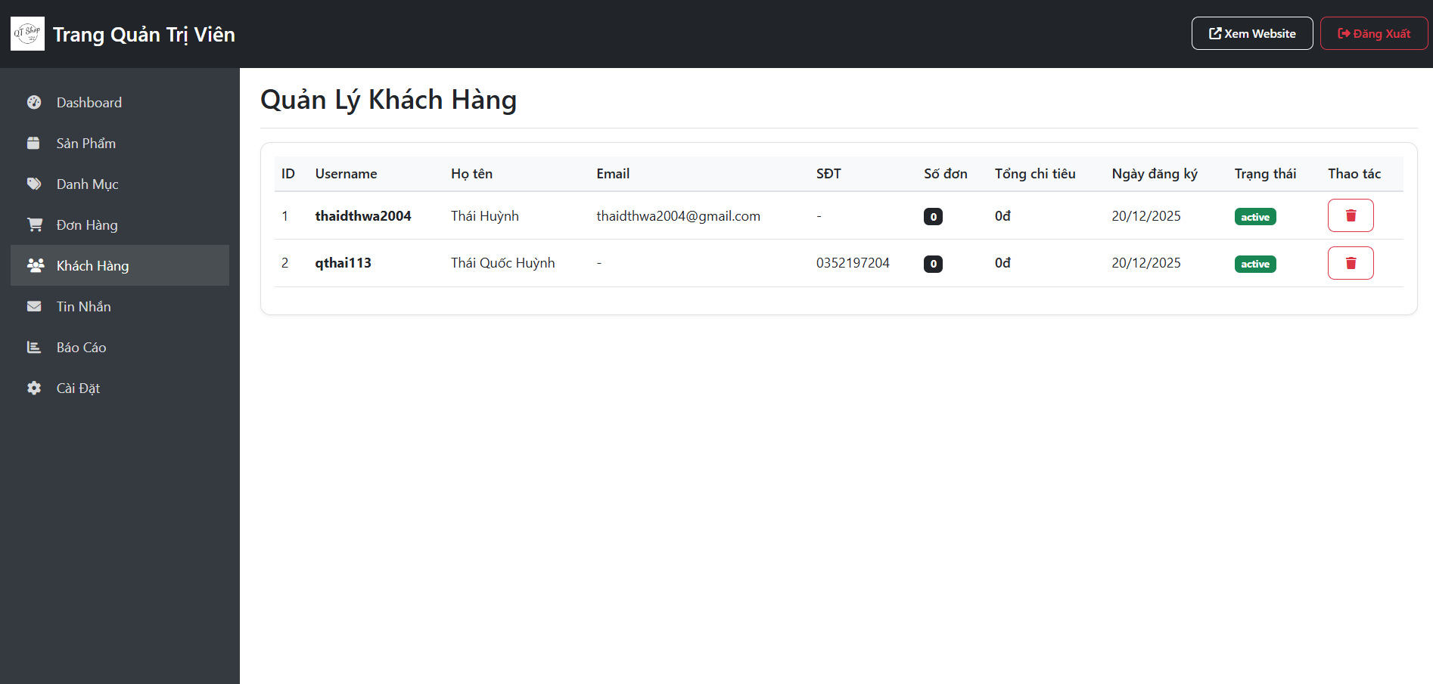
Hình 4.14 Giao diện trang quản trị khách hàng

Giao diện tin nhắn/liên hệ trang quản trị
Giao diện trang quản lý tin nhắn giúp quản trị viên xem những phản hồi của khách hàng để cải thiện website
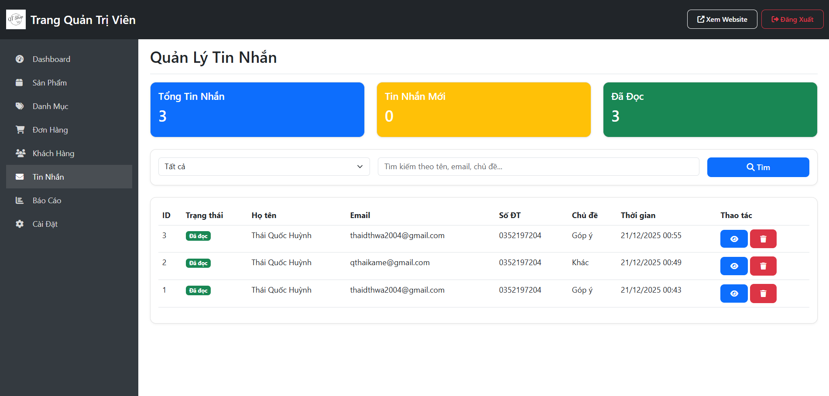
Hình 4.15 Giao diện trang quản trị tin nhắn liên hệ

Giao diện cáo báo/thống kê trang quản trị
Giao diện trang quản lý báo cáo thống kê giúp người quản trị xem thống kê và xuất báo cáo
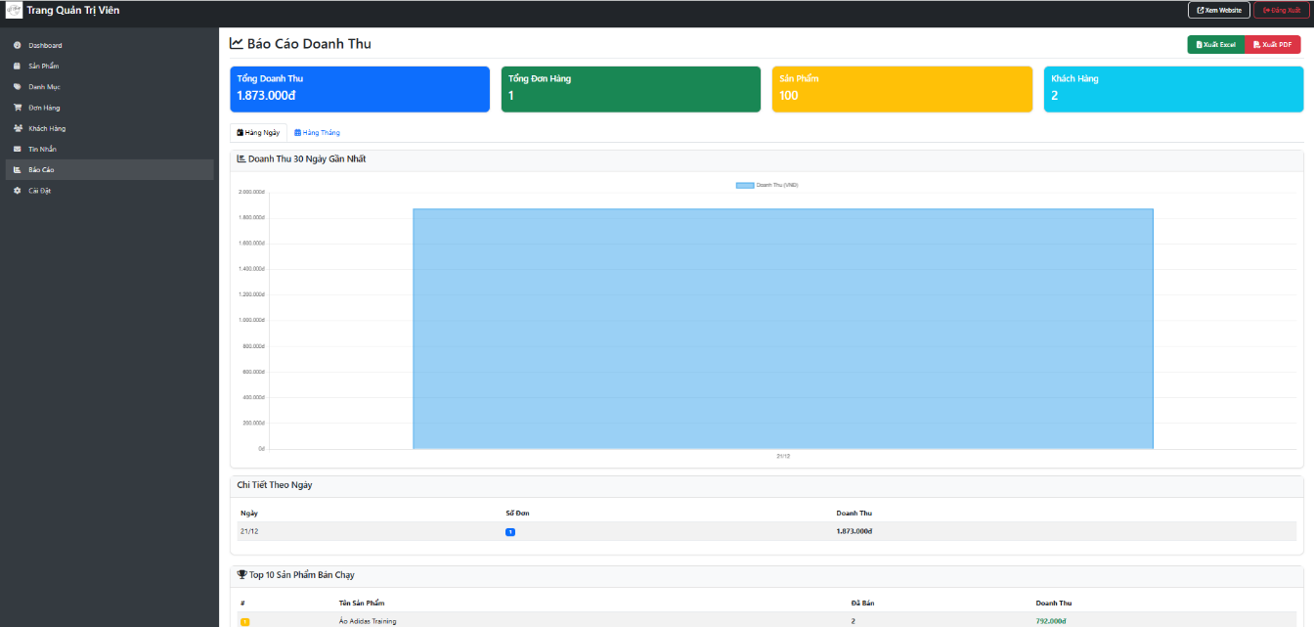
Hình 4.16 Giao diện trang báo cáo thống kê

Giao diện cài đặt trang quản trị
Giao diện trang quản lý cài đặt cấu hình giúp quản trị viên thay đổi logo, banner và thông tin footer
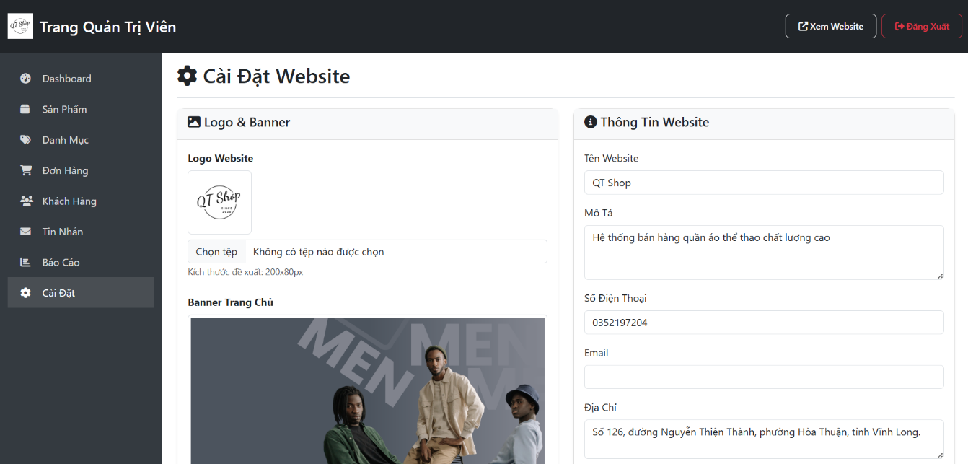
Hình 4.17 Giao diện trang cài đặt

Kết luận chương 4
Trong chương 4, luận văn đã trình bày các kết quả triển khai và thử nghiệm hệ thống quản lý bán hàng và đặt hàng trực tuyến quần áo thể thao. Thông qua việc xây dựng bộ dữ liệu thử nghiệm và tiến hành kiểm thử trên các chức năng chính, hệ thống đã chứng minh khả năng đáp ứng đầy đủ các yêu cầu đã đặt ra ở giai đoạn phân tích và thiết kế.
Kết quả thực nghiệm cho thấy hệ thống hỗ trợ tốt người dùng ở phía khách hàng với các chức năng: đăng nhập, xem sản phẩm, tìm kiếm, xem chi tiết sản phẩm, quản lý giỏ hàng, yêu thích sản phẩm, thực hiện đặt hàng và theo dõi đơn hàng. Các giao diện được thiết kế trực quan, thân thiện, đảm bảo trải nghiệm sử dụng thuận tiện trên nhiều thiết bị.
Ở phía quản trị viên, hệ thống cung cấp đầy đủ các chức năng quản trị như quản lý sản phẩm, danh mục, đơn hàng, khách hàng, tin nhắn liên hệ, cùng với chức năng báo cáo thống kê và cấu hình hệ thống. Các chức năng này hỗ trợ quản trị viên theo dõi hoạt động kinh doanh, xử lý đơn hàng và quản lý dữ liệu một cách hiệu quả.
Nhìn chung, kết quả nghiên cứu ở chương 4 cho thấy hệ thống đã được hiện thực hóa thành công, vận hành ổn định trên môi trường thử nghiệm và đáp ứng các mục tiêu ban đầu đề ra. Đây là cơ sở quan trọng để tiếp tục đánh giá, hoàn thiện và triển khai hệ thống trong môi trường thực tế ở các chương tiếp theo hoặc trong các nghiên cứu mở rộng sau này.

KẾT LUẬN VÀ HƯỚNG PHÁT TRIỂN

Kết luận
Sau quá trình nghiên cứu, phân tích và triển khai đề tài “Phát triển Hệ thống Quản lý Bán hàng và Đặt hàng Trực tuyến Quần áo Thể thao”, hệ thống đã được xây dựng thành công và đáp ứng các mục tiêu ban đầu đề ra. Website cho phép người dùng thực hiện các thao tác mua sắm trực tuyến một cách thuận tiện, đồng thời hỗ trợ quản trị viên trong việc quản lý sản phẩm, đơn hàng và theo dõi tình hình kinh doanh.
Đề tài mang tính thực tiễn cao, phù hợp với xu hướng thương mại điện tử hiện nay, đồng thời giúp sinh viên củng cố và vận dụng hiệu quả các kiến thức đã học vào một sản phẩm cụ thể.
Về Công Nghệ
Hệ thống được xây dựng dựa trên các công nghệ web phổ biến và phù hợp với mục tiêu của đề tài. Ngôn ngữ PHP được sử dụng để xử lý logic phía máy chủ, kết hợp với cơ sở dữ liệu MySQL để lưu trữ và quản lý dữ liệu một cách ổn định và hiệu quả. Các công nghệ HTML, CSS, Bootstrap và JavaScript được áp dụng để xây dựng giao diện người dùng thân thiện, dễ sử dụng và có khả năng hiển thị tốt trên nhiều thiết bị khác nhau.
Bên cạnh đó, việc sử dụng Chart.js giúp trực quan hóa dữ liệu thống kê doanh thu và đơn hàng, trong khi các thư viện xuất báo cáo hỗ trợ quản trị viên trong việc tổng hợp và lưu trữ dữ liệu. Các kỹ thuật như session, validation, CRUD và mã hóa mật khẩu góp phần nâng cao tính bảo mật và ổn định cho hệ thống.
Về chương trình
Về mặt chức năng, chương trình đã đáp ứng đầy đủ các nghiệp vụ cơ bản của một hệ thống bán hàng trực tuyến. Người dùng có thể xem danh sách sản phẩm, xem chi tiết sản phẩm, thêm vào giỏ hàng và đặt hàng trực tuyến. Phần quản trị cho phép admin quản lý sản phẩm, đơn hàng, khách hàng và theo dõi thống kê kinh doanh.
Chương trình hoạt động ổn định, giao diện rõ ràng, luồng xử lý hợp lý và dễ sử dụng. Qua quá trình thực hiện đề tài, sinh viên đã nắm vững hơn quy trình xây dựng một ứng dụng web hoàn chỉnh, từ phân tích yêu cầu, thiết kế hệ thống đến triển khai và kiểm thử.

Hướng phát triển
Trong tương lai, hệ thống có thể tiếp tục được mở rộng và hoàn thiện để đáp ứng tốt hơn nhu cầu thực tế. Một số hướng phát triển tiềm năng bao gồm:
- Tích hợp cổng thanh toán trực tuyến như VNPay, MoMo hoặc ZaloPay để tăng tính tiện lợi cho khách hàng.
- Bổ sung chức năng theo dõi trạng thái đơn hàng và gửi email thông báo tự động.
- Mở rộng hệ thống quản lý với các chức năng khuyến mãi, mã giảm giá và quản lý tồn kho chi tiết.
- Nâng cao bảo mật bằng các cơ chế xác thực và phân quyền chặt chẽ hơn.
- Áp dụng các framework hiện đại nhằm tối ưu hiệu suất và khả năng mở rộng hệ thống.

DANH MỤC TÀI LIỆU THAM KHẢO
[1] Gymlab Vietnam, “Gymlab.vn – Hệ thống website thương mại điện tử bán lẻ thời trang thể thao.” Accessed: Jan. 15, 2025. [Online]. Available: https://gymlab.vn
[2] KingKong Sportswear, “KingKong Sportswear – Hệ thống thương mại điện tử chuyên ngành thể thao.” Accessed: Jan. 15, 2025. [Online]. Available: https://kingkong.com.vn
[3] Nike, “Nike Việt Nam – Nền tảng thương mại điện tử toàn cầu.” Accessed: Jan. 15, 2025. [Online]. Available: https://www.nike.com/vn
[4] Mozilla Developer Network, “Web Technology for Developers.” 2024. [Online]. Available: https://developer.mozilla.org/en-US/docs/Web
[5] PHP Group, “PHP Manual.” 2024. [Online]. Available: https://www.php.net/manual/en/
[6] Oracle, “MySQL Documentation.” 2024. [Online]. Available: https://dev.mysql.com/doc/

